# 2.5 Test het ontwikkelde product

Contents

2.5 Test het ontwikkelde product 1

Functionele test 1

1. Account aanmaken 1

2. Inloggen 4

3. Wachtwoord vergeten 4

4. Wachtwoord wijzigen 5

5. E-mailadres wijzigen 7

6. Film opzoeken met snel zoeken 8

7. Film toevoegen aan bekeken/collectie/wishlist/watchlist 9

8. Film verwijderen uit bekeken/collectie/wishlist/watchlist 10

9. Film pagina bekijken 10

10. Contact opnemen 12

11. Uitloggen 14

## Functionele test

### Account aanmaken

**Situatie 1**

Gebruiker gaat naar registeren pagina en vult alle gegevens correct in.  
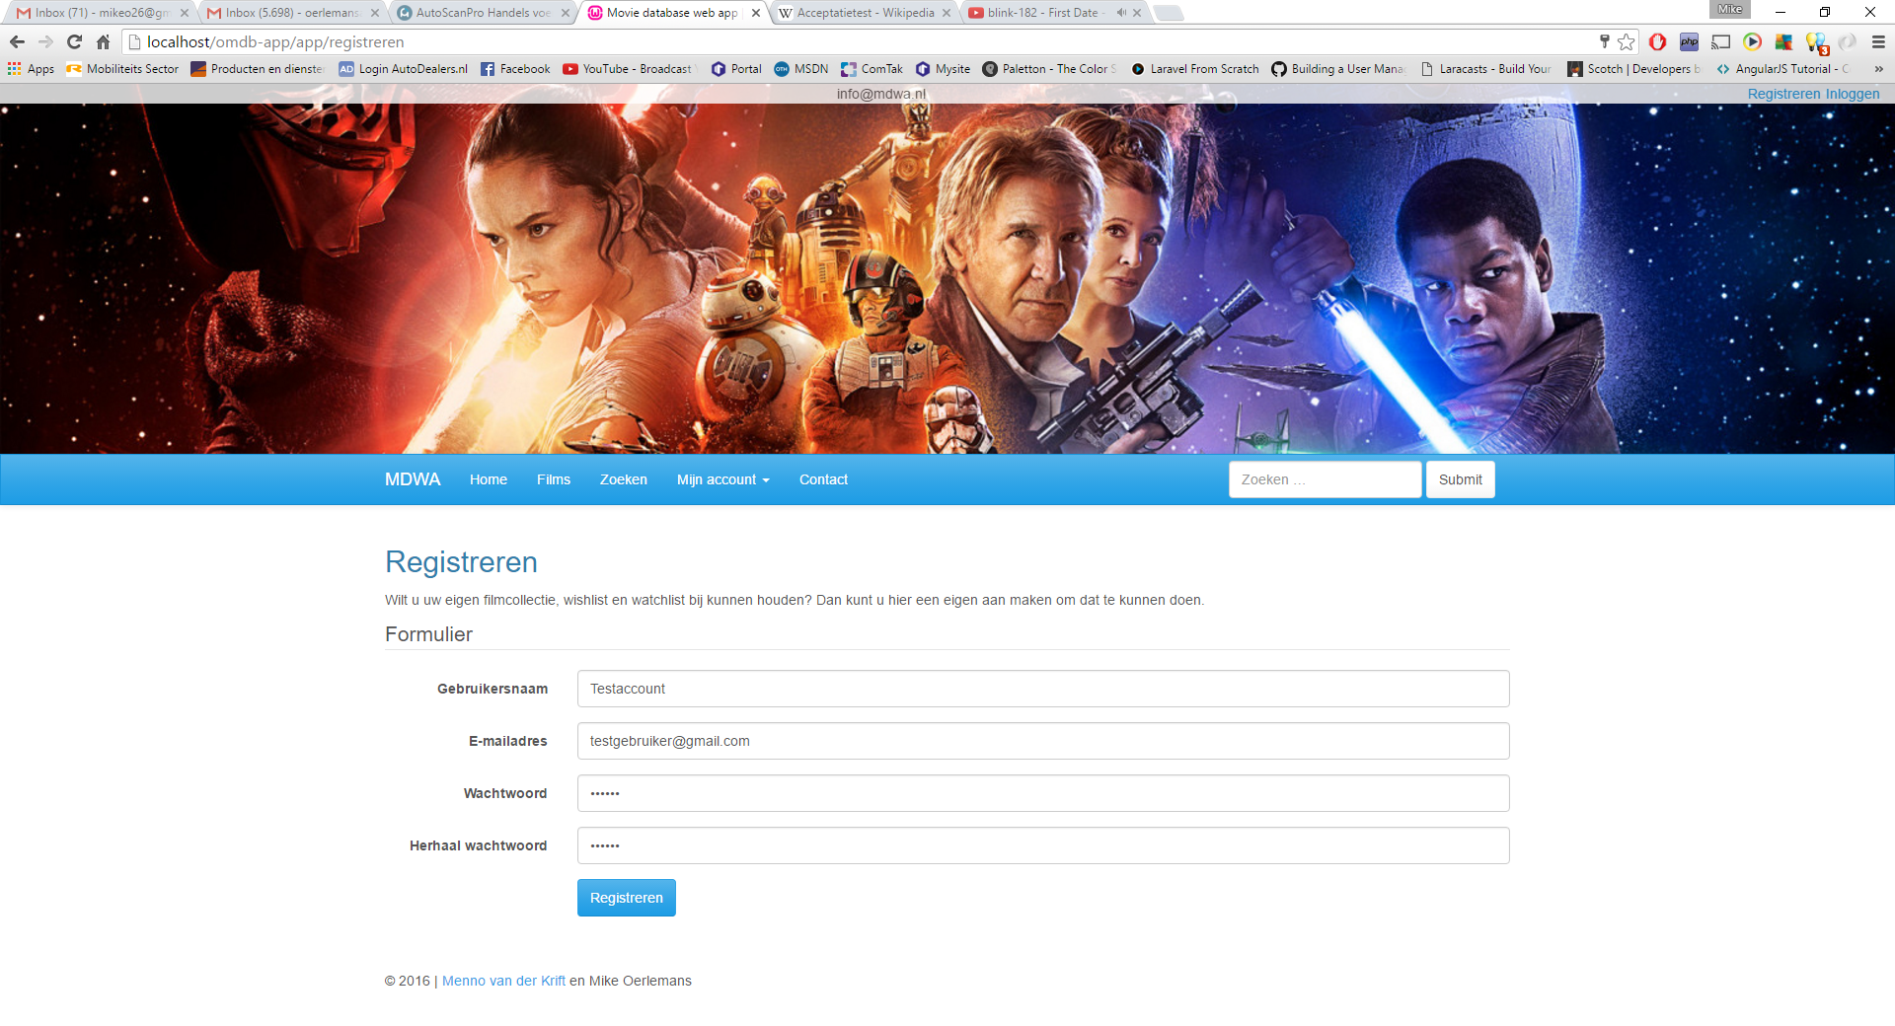

Gebruiker krijgt melding dat hij/zij succesvol geregistreerd is.  
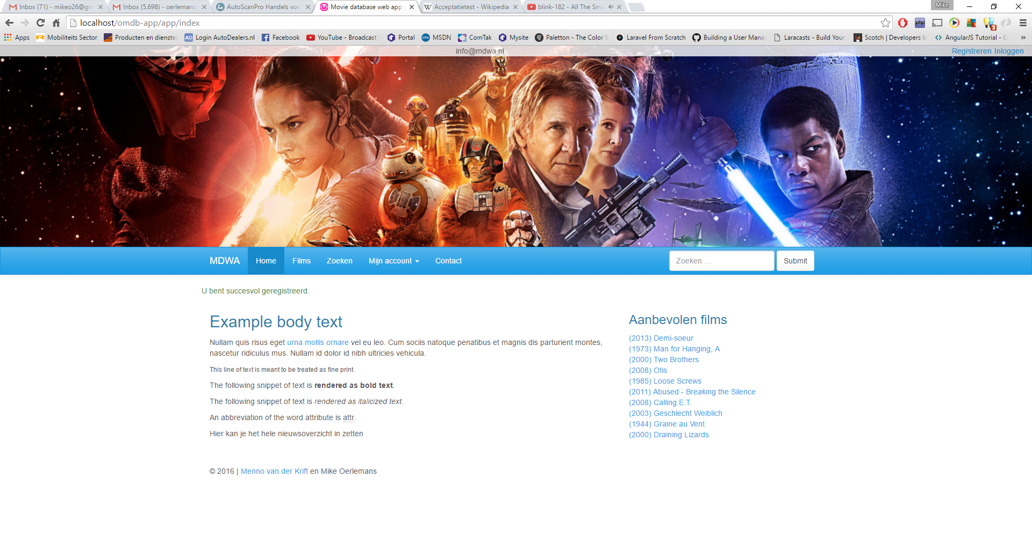

**Situatie 2**

Gebruiker vult foutief e-mailadres in. Gebruiker krijgt vervolgens melding dat e-mailadres niet correct is.  
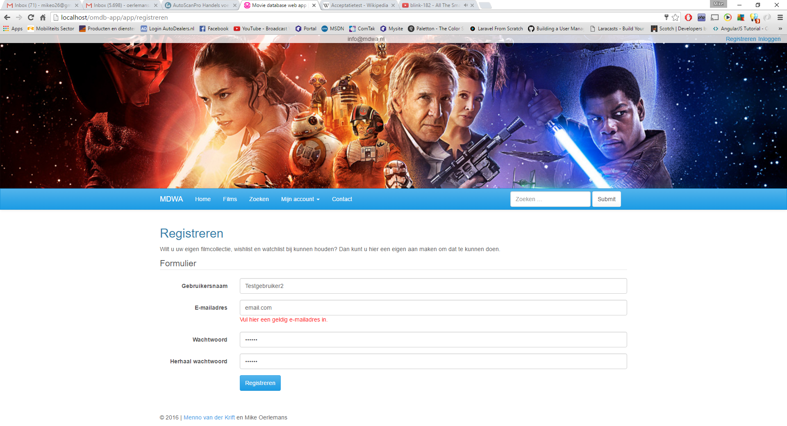

**Situatie 3**

Gebruiker vult een wachtwoord in dat te kort is. Gebruiker krijgt vervolgens melding dat wachtwoord niet lang genoeg is.  
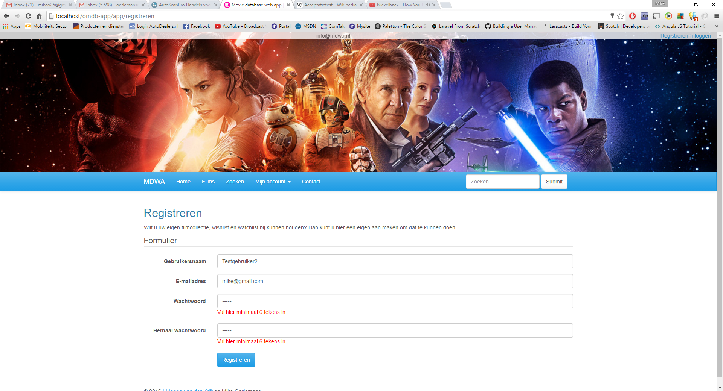

**Situatie 4**

Gebruiker vult niet 2 identieke wachtwoorden in. Gebruiker krijgt melding dat wachtwoorden niet overeen komen.  
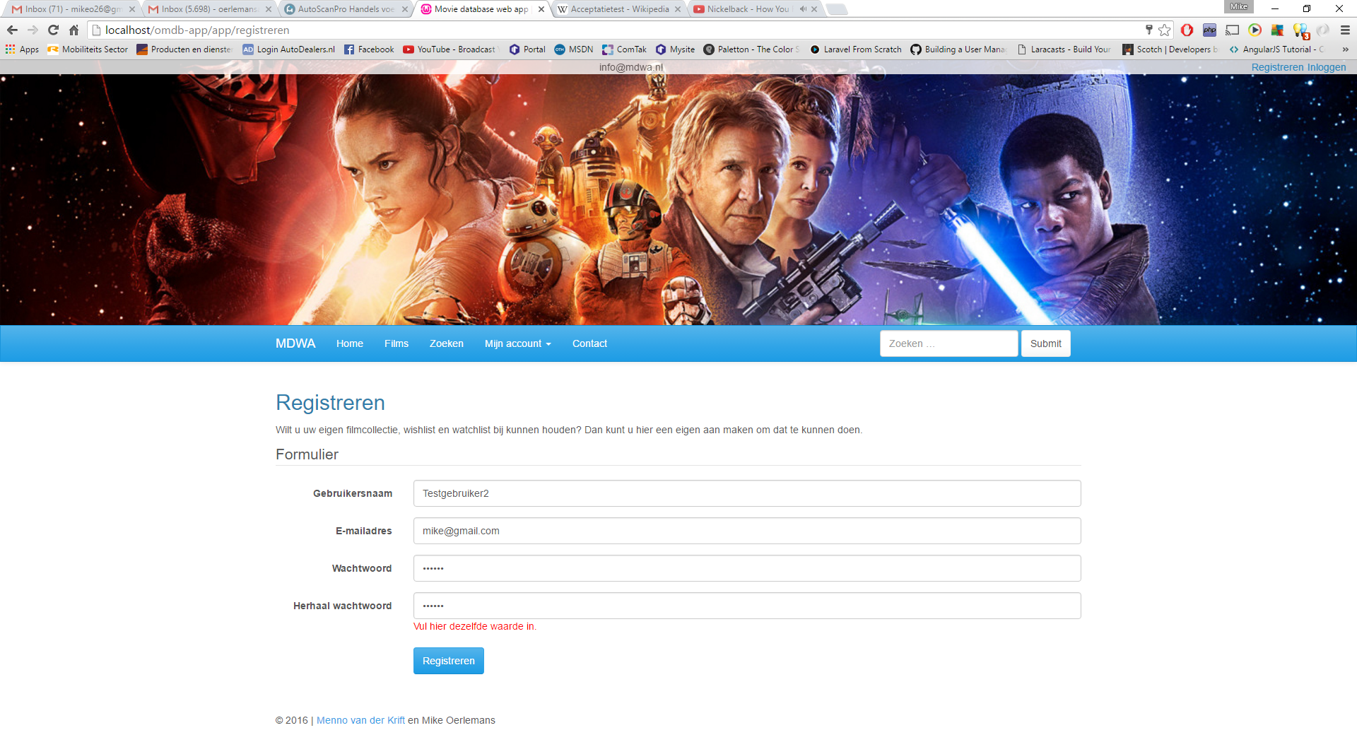

**Situatie 5**

Gebruiker kiest een gebruikersnaam die al in gebruik is. Gebruiker krijgt melding dat deze gebruikersnaam al voorkomt in het systeem.

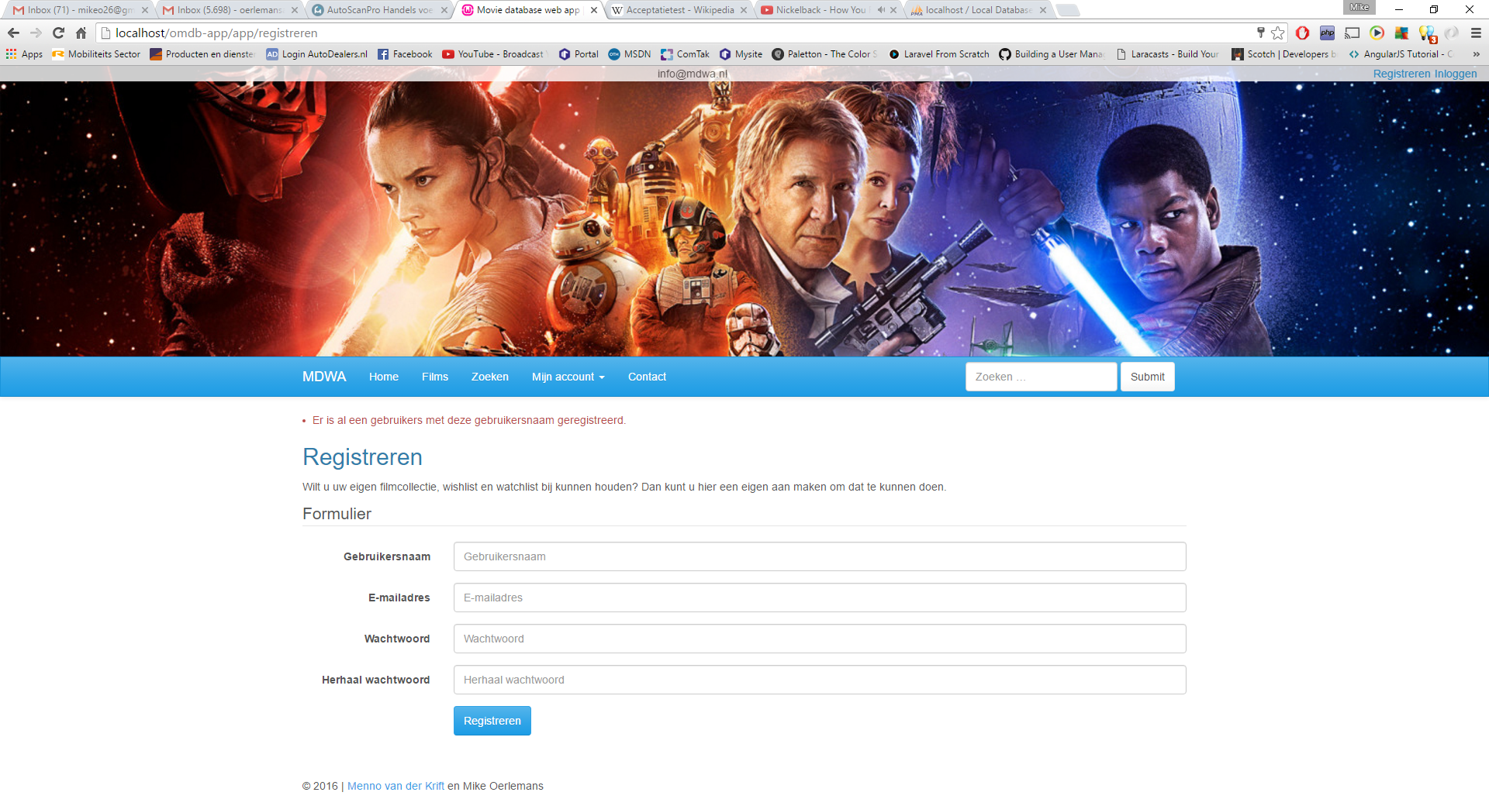

**Situatie 6**

Gebruiker kiest een e-mailadres dat al voorkomt in het systeem. Gebruiker krijgt melding dat hij/zij een ander e-mailadres moet kiezen.  
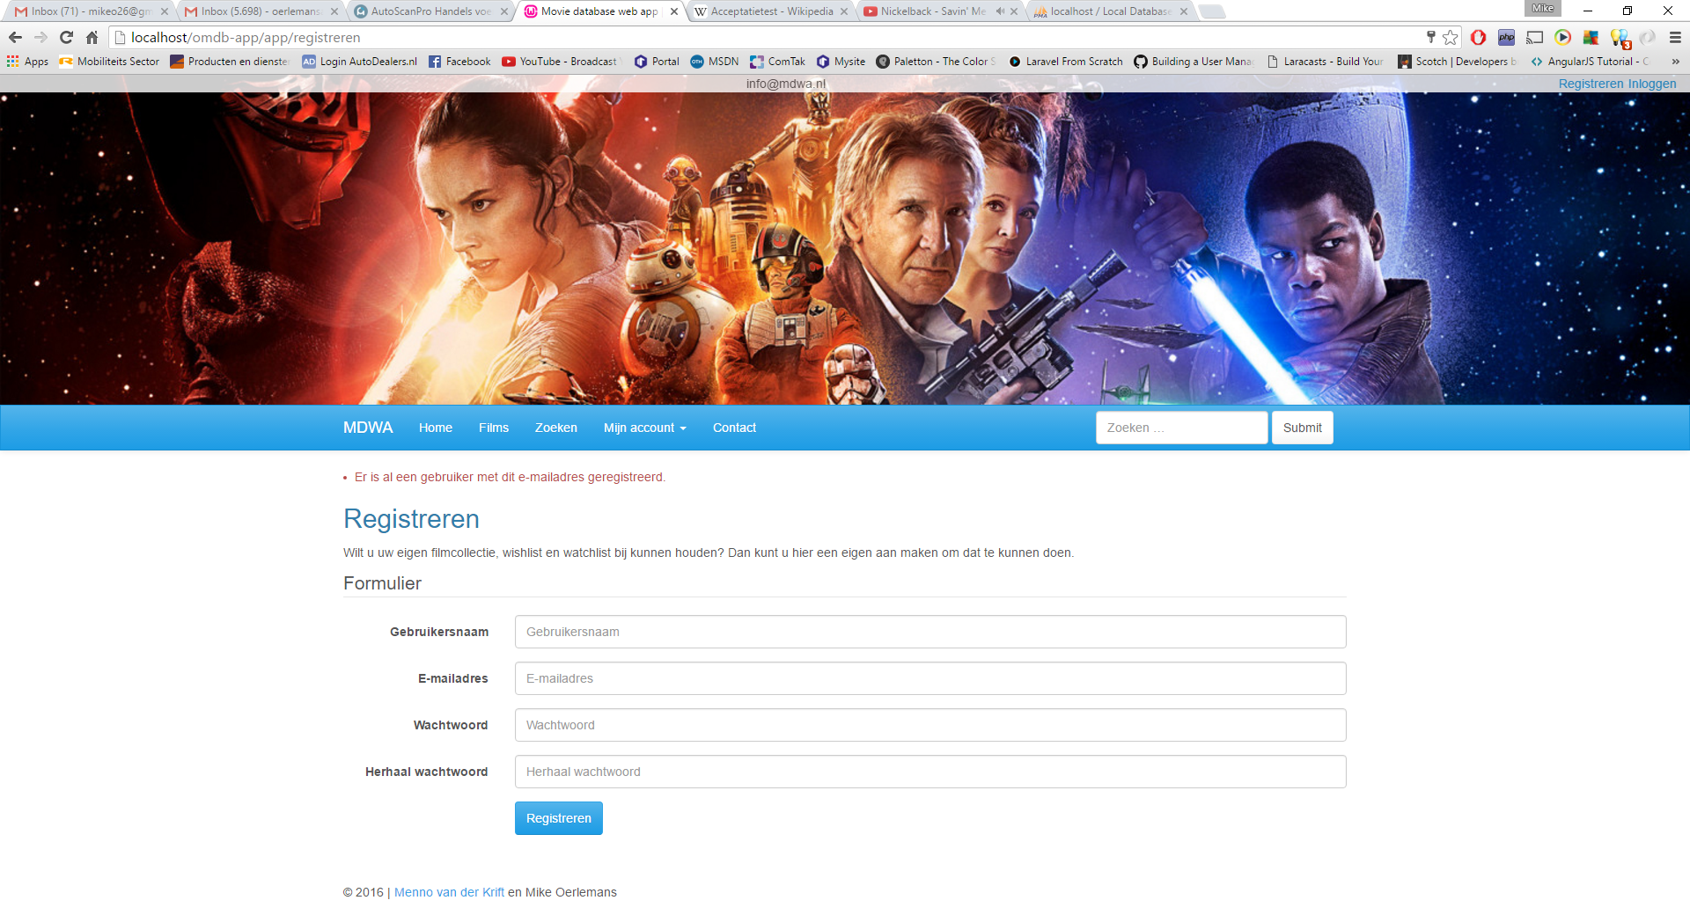

### Inloggen

**Situatie 1**

Gebruiker vult juiste gegevens en krijgt vervolgens melding van succesvolle inlog.  
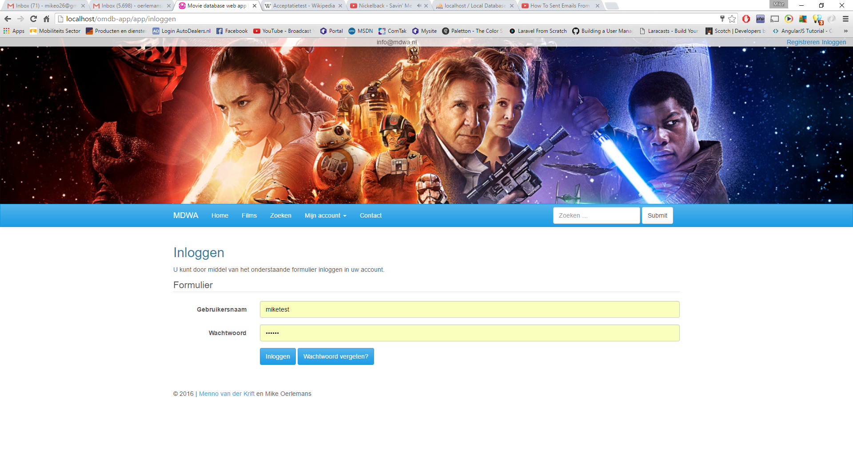  
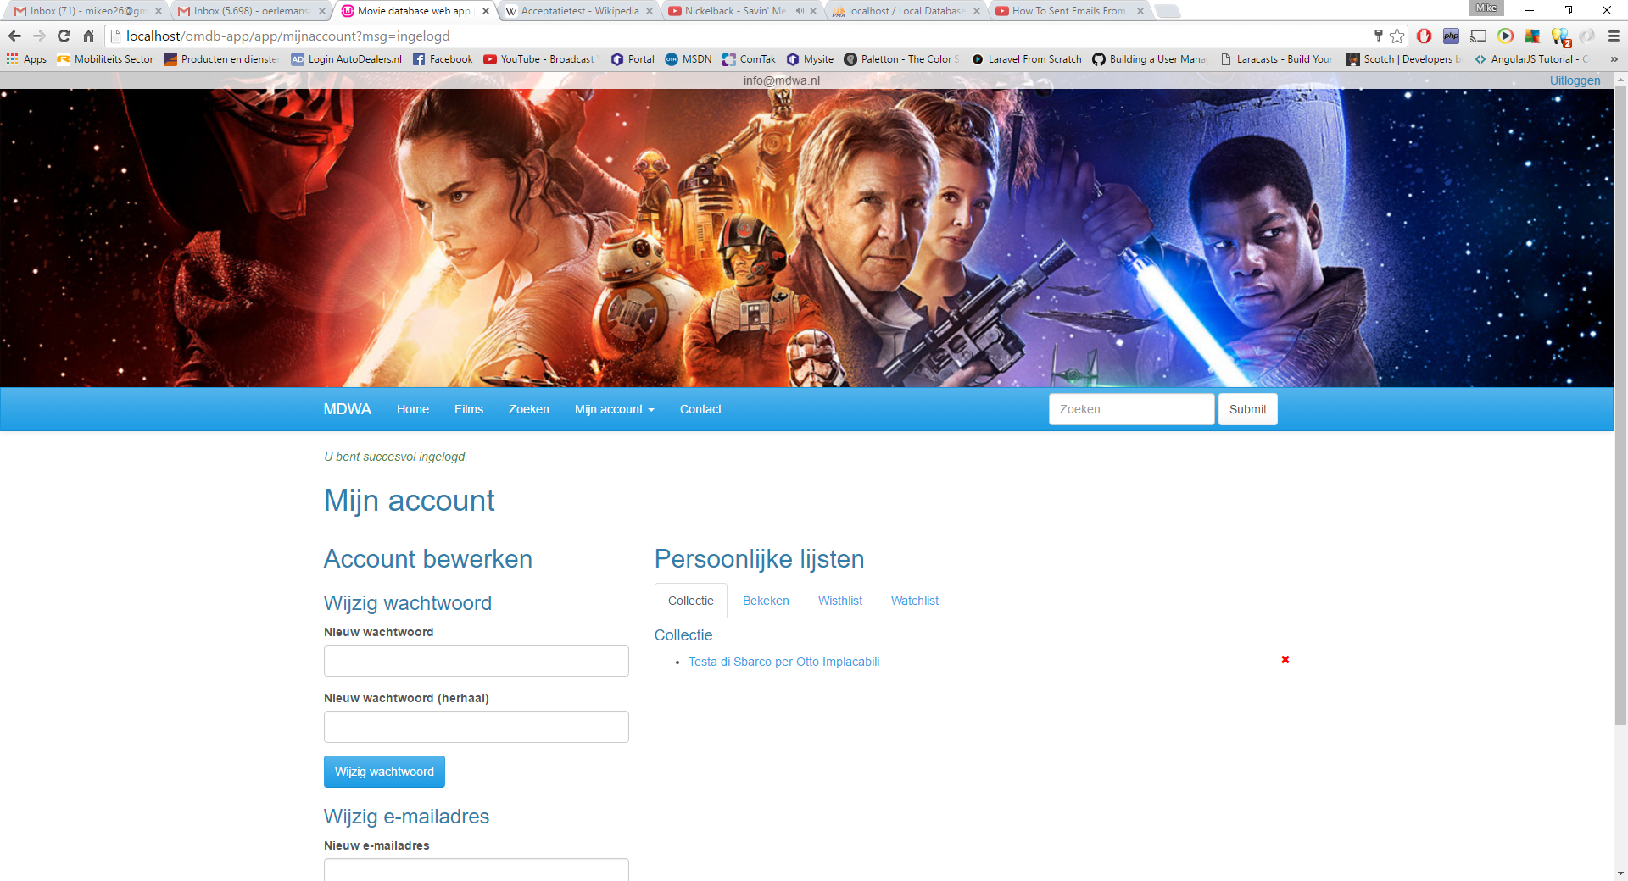

**Situatie 2**

Gebruiker vult verkeerde gebruikersnaam en/of wachtwoord in. Gebruiker krijgt melding dat ingevoerde gegevens onjuist zijn.  
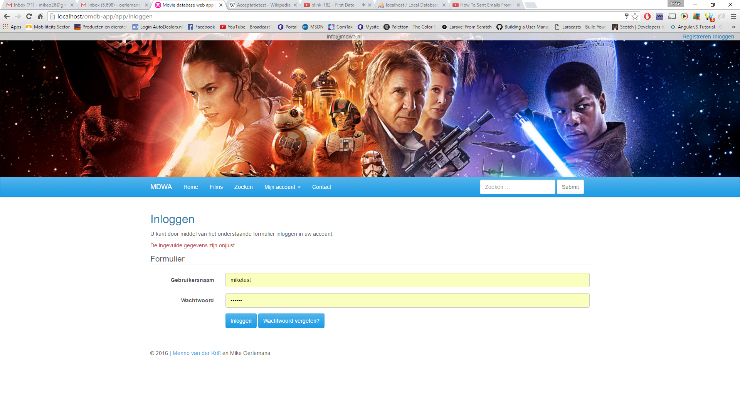

### Wachtwoord vergeten

**Situatie 1**

Gebruiker vult juiste gegevens in en krijgt nieuwe wachtwoord via e-mail toegezonden.

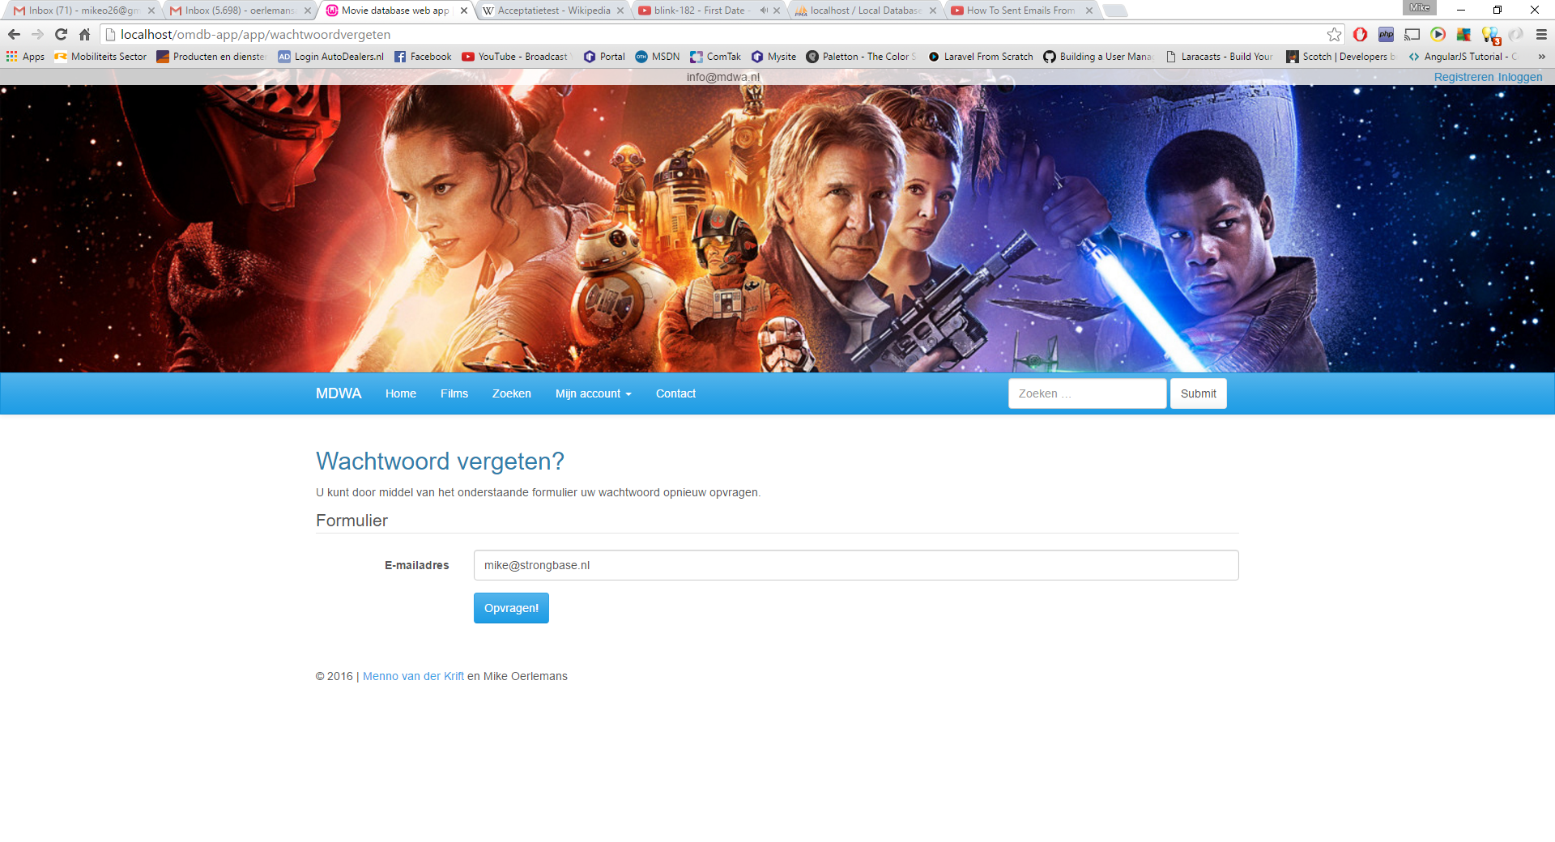  
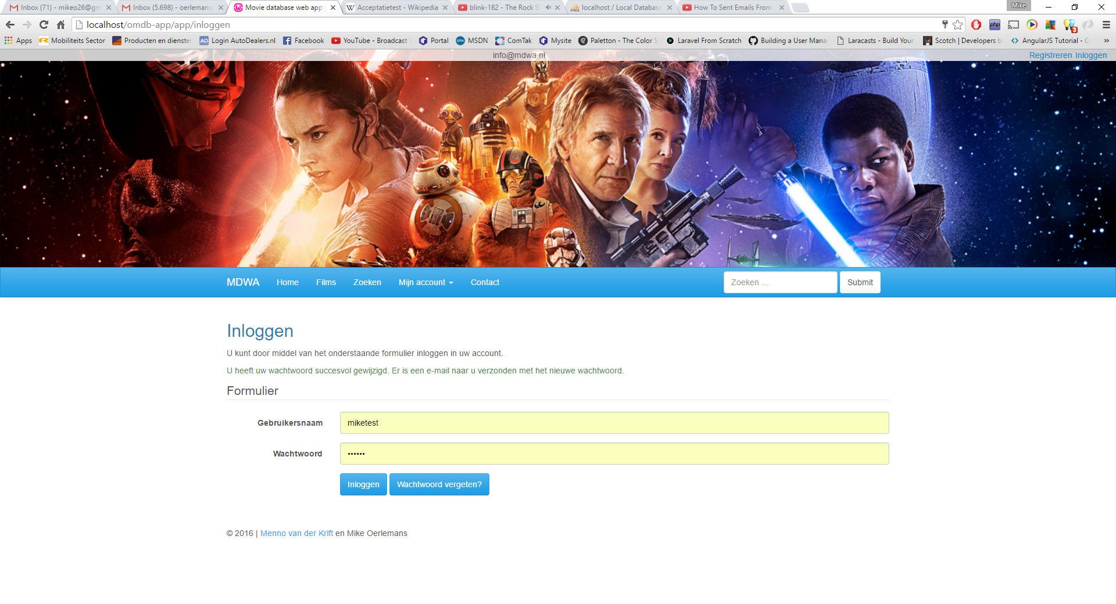

**Situatie 2**

Gebruiker vult een ongeldig e-mailadres in.  
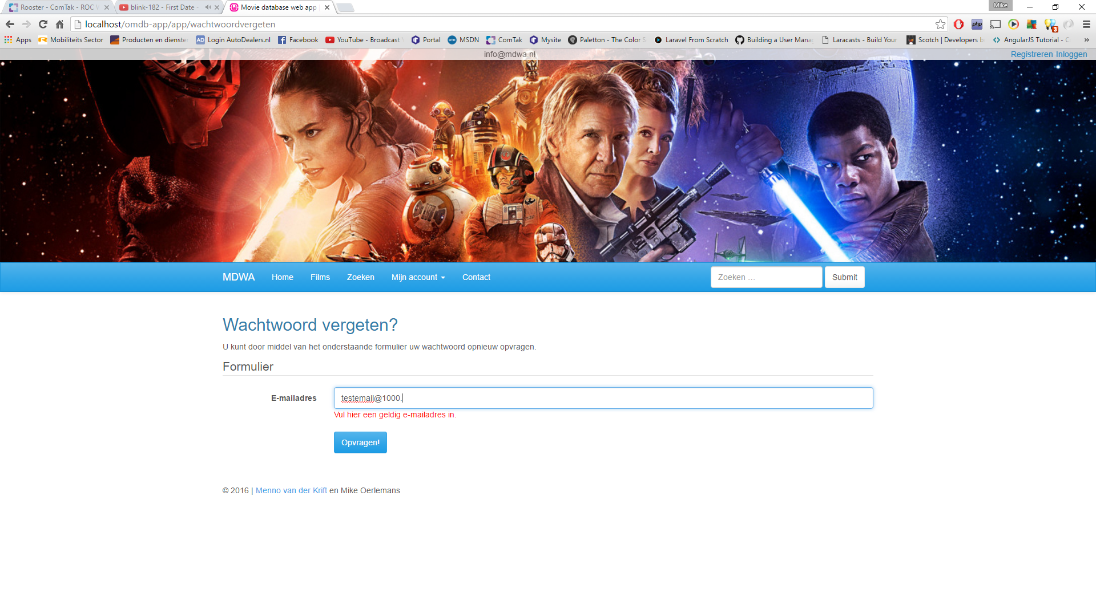

**Situatie 3**

Gebruiker vult een verkeerd e-mailadres in. Gebruiker krijgt een foutmelding terug.  
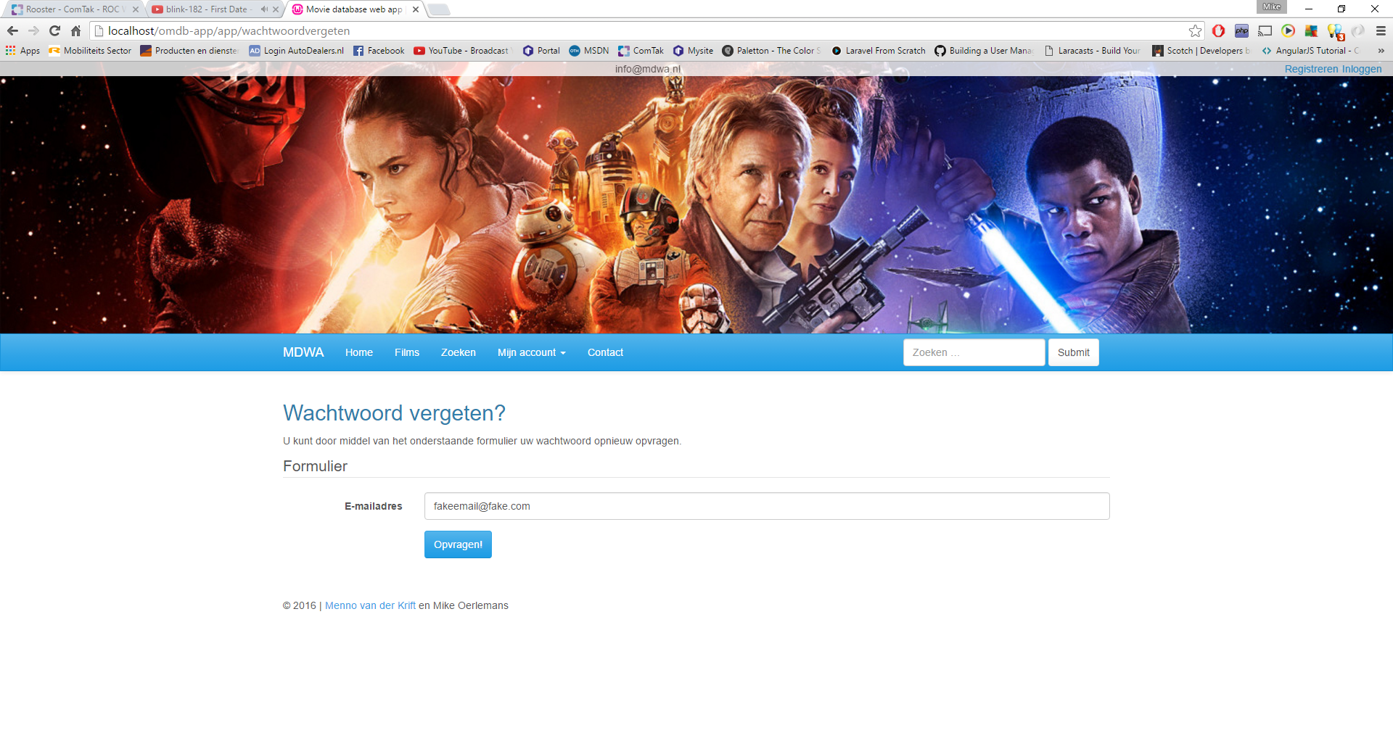  
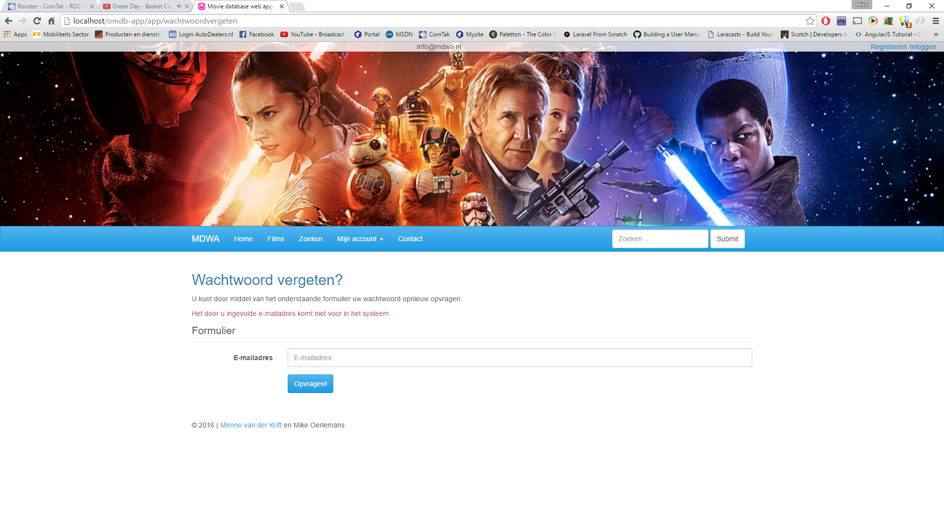

### Wachtwoord wijzigen

**Situatie 1**

Gebruiker vult de velden correct in, 2 identieke nieuwe wachtwoorden. Wachtwoord wordt succesvol gewijzigd.  
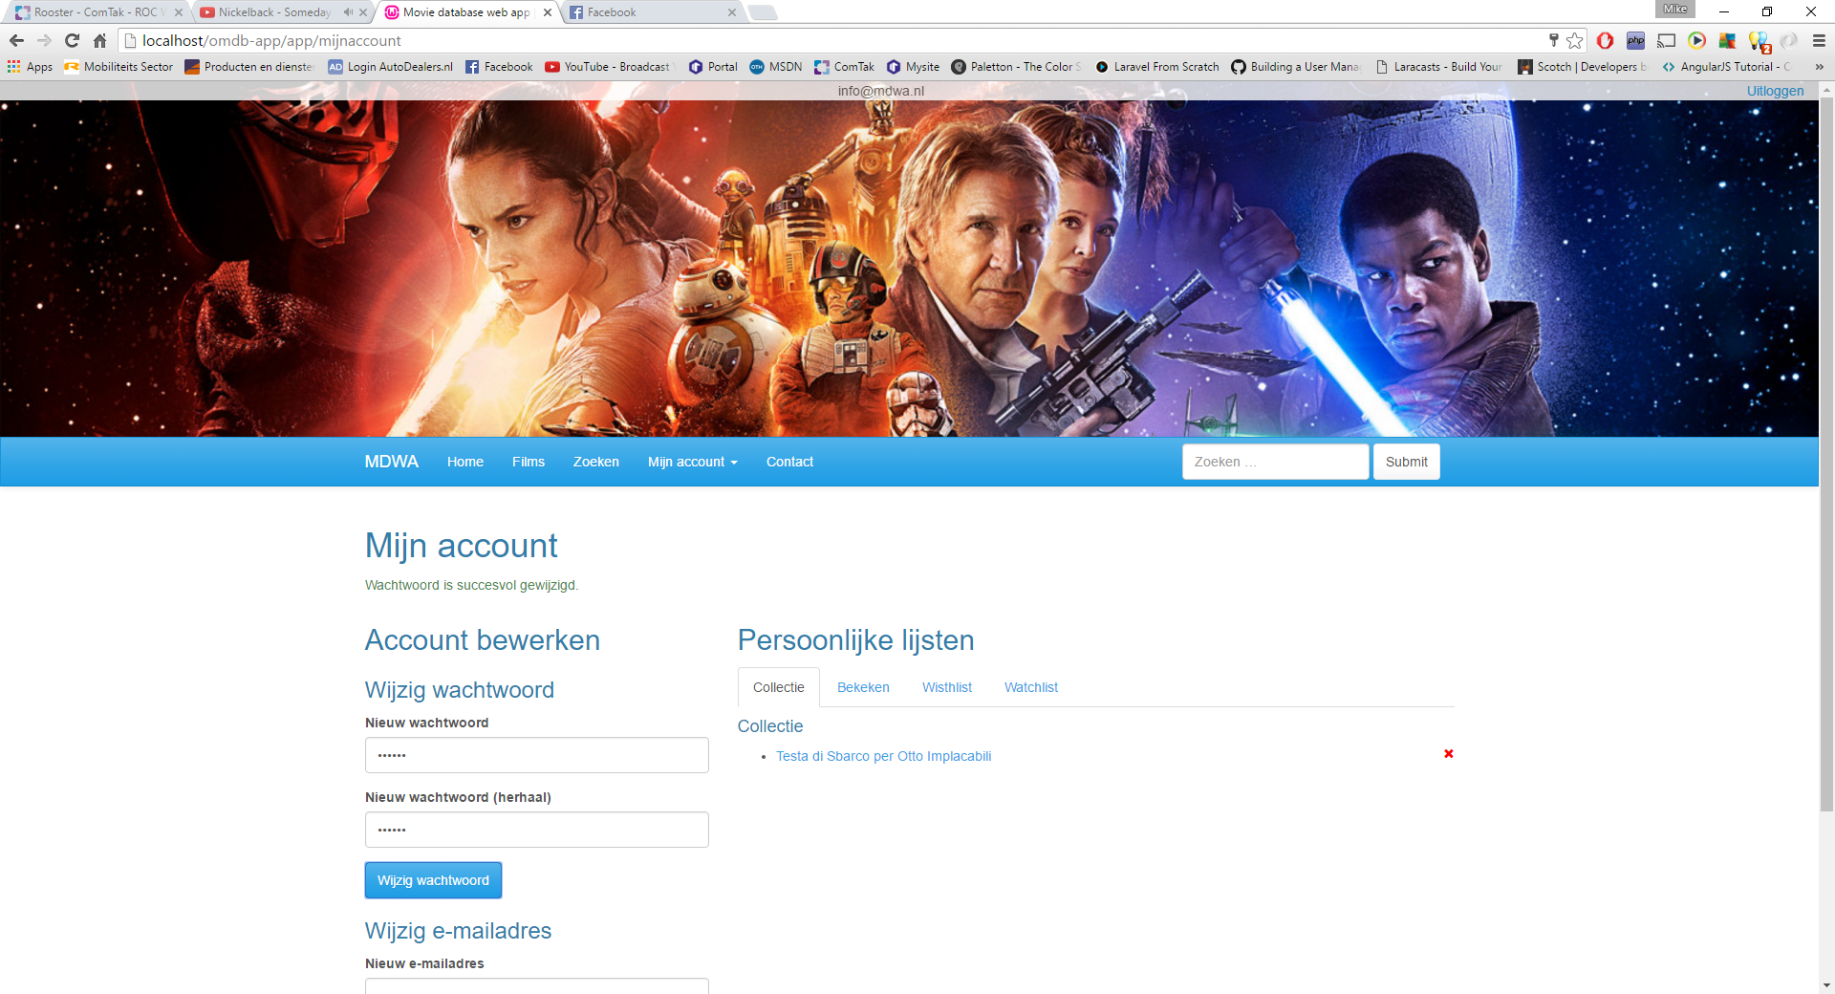

**Situatie 2**

Gebruiker vult een te kort wachtwoord. Gebruiker krijgt melding terug.

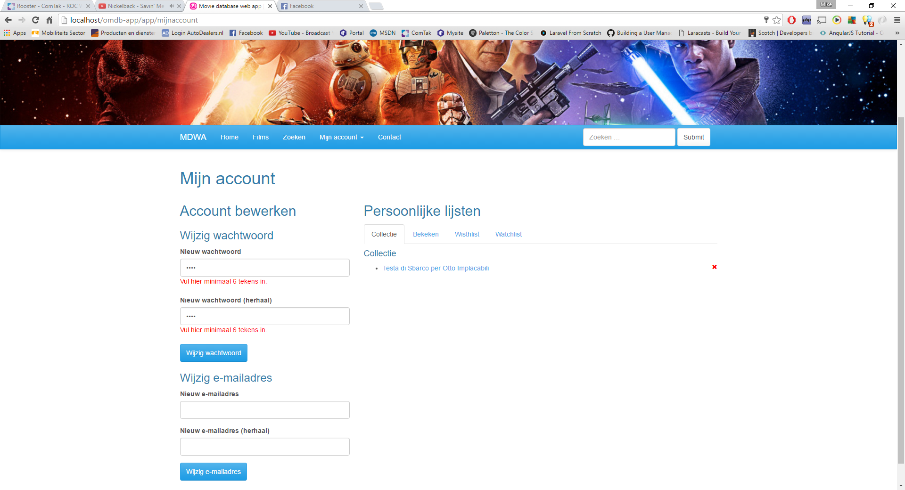

**Situatie 3**

Gebruiker vult niet 2 identieke wachtwoorden in. Gebruiker krijgt melding terug.

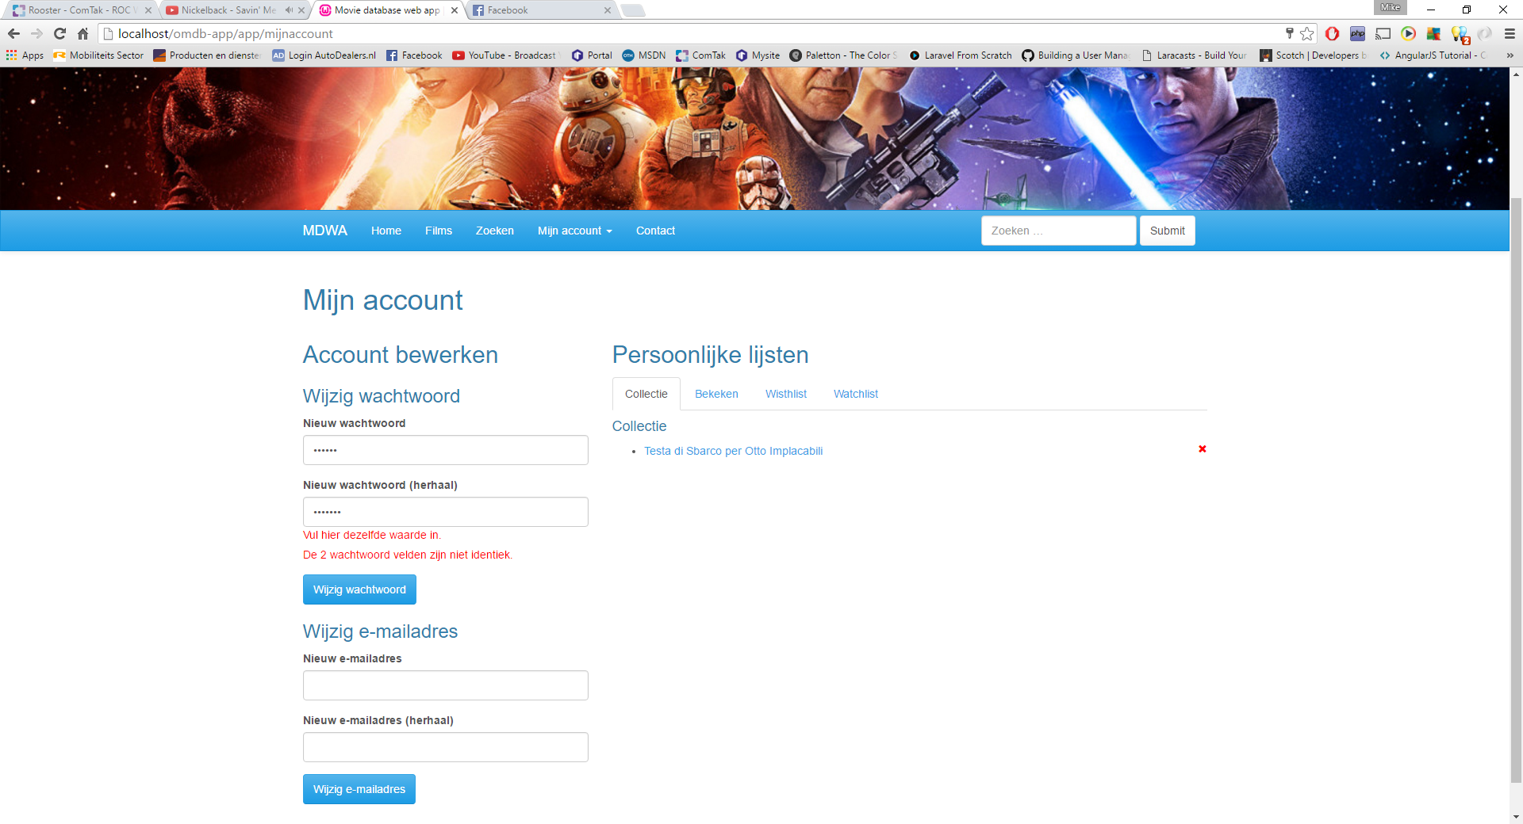

### E-mailadres wijzigen

**Situatie 1**

Gebruiker vult de gegevens correct in en het e-mailadres wordt succesvol gewijzigd.  
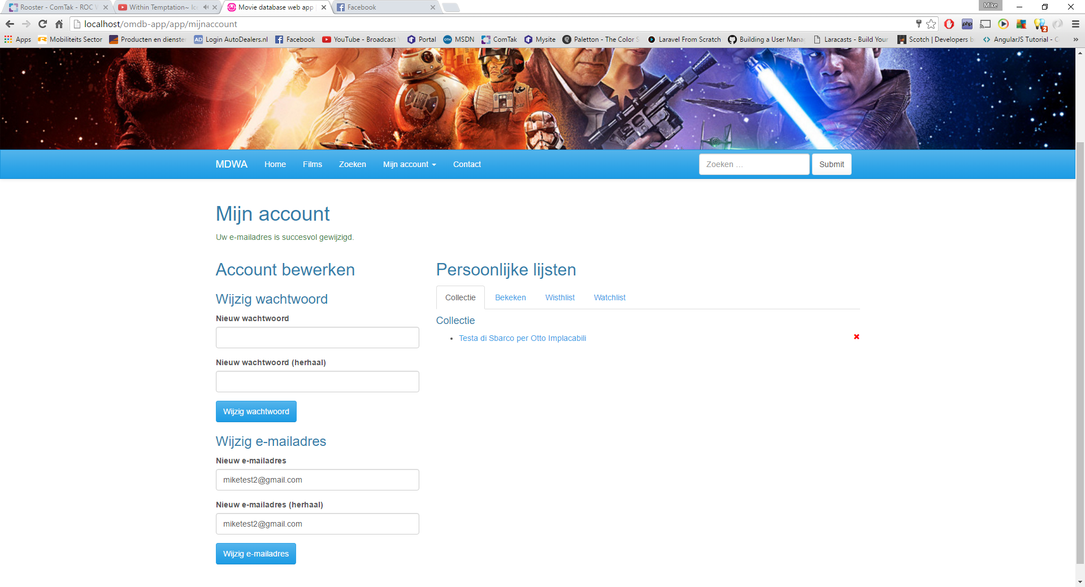

**Situatie 2**

Gebruiker vult een ongeldig e-mailadres in. Gebruiker krijgt foutmelding terug.  
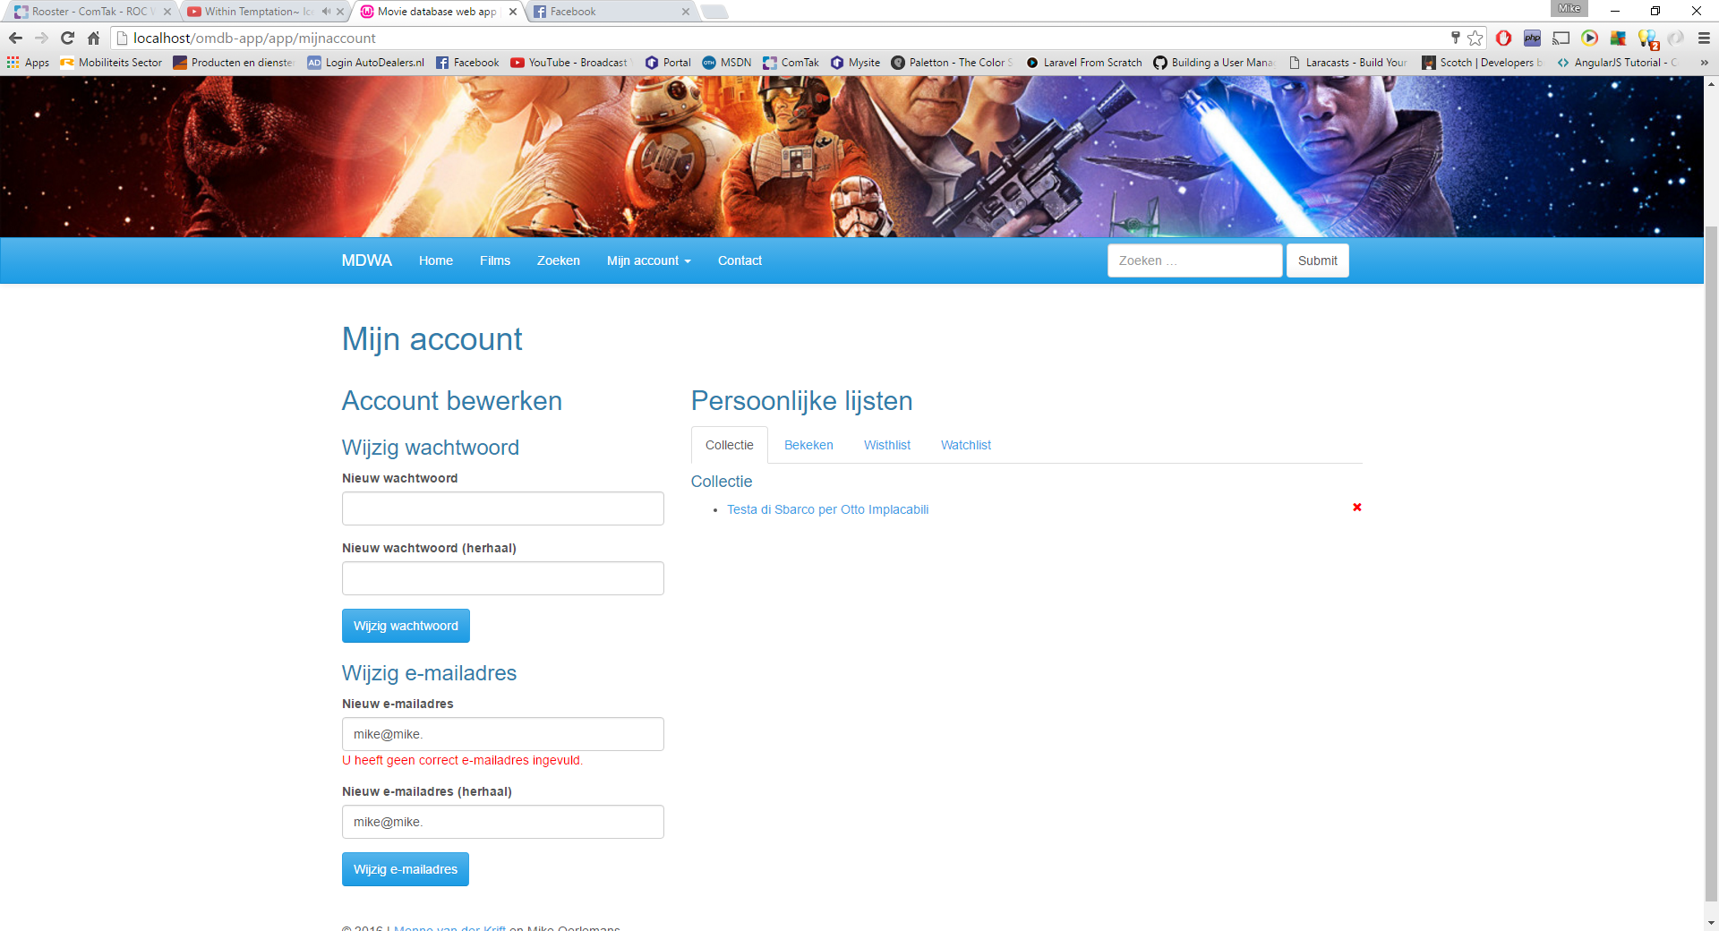

**Situatie 3**

Gebruiker vult niet 2 identieke e-mailadressen in. Gebruiker krijgt foutmelding terug.  
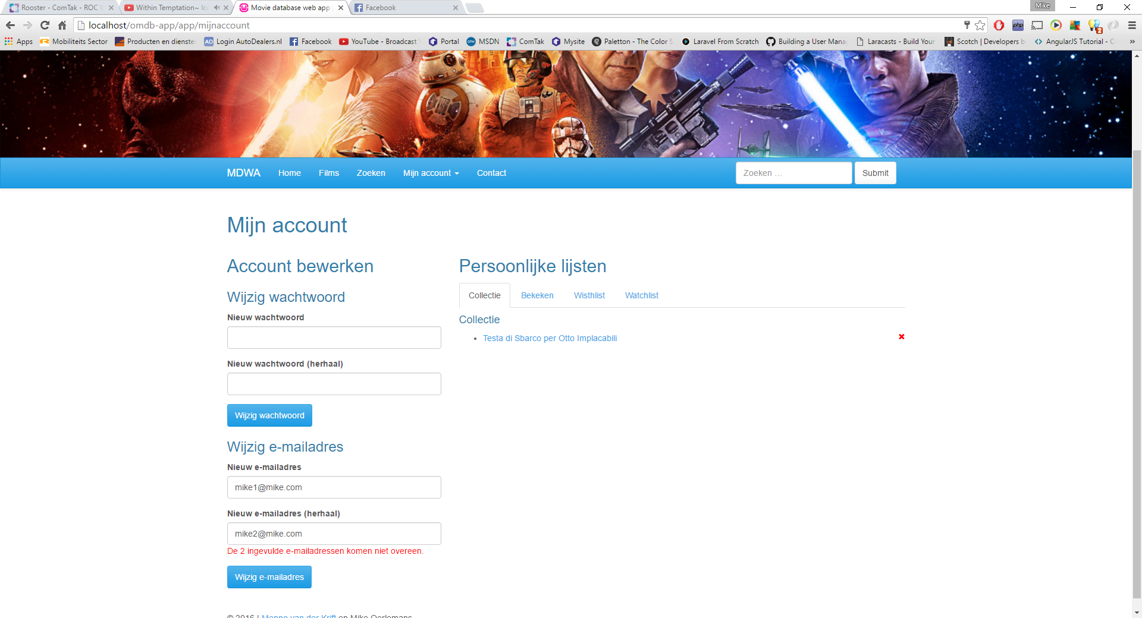

### Film opzoeken met snel zoeken

**Situatie 1**

Gebruiker zoekt zonder zoekterm in te voeren. Gebruiker krijgt melding terug dat er geen zoekresultaten zijn gevonden.  
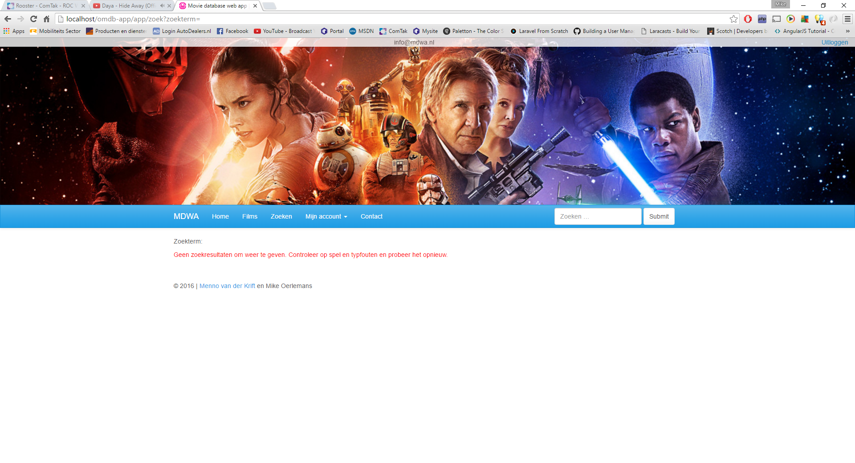

**Situatie 2**

Gebruiker vult correcte zoekterm in. Gebruiker krijgt zoekresultaten terug.  
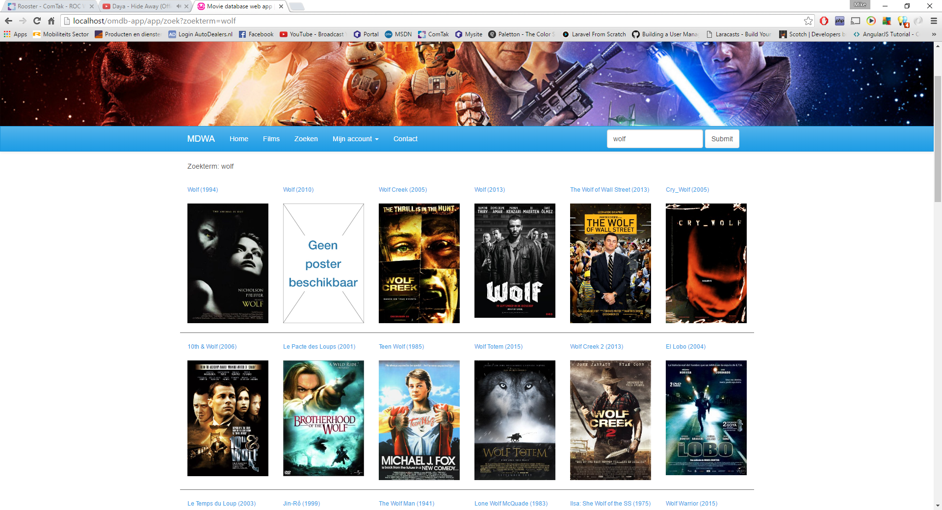

### Film toevoegen aan bekeken/collectie/wishlist/watchlist

**Situatie 1**

Gebruiker is ingelogd en voegt film toe aan een van zijn lijsten die er nog niet op stond. (Klikken op “bekeken”). Gebruiker krijgt succesvol melding terug.  
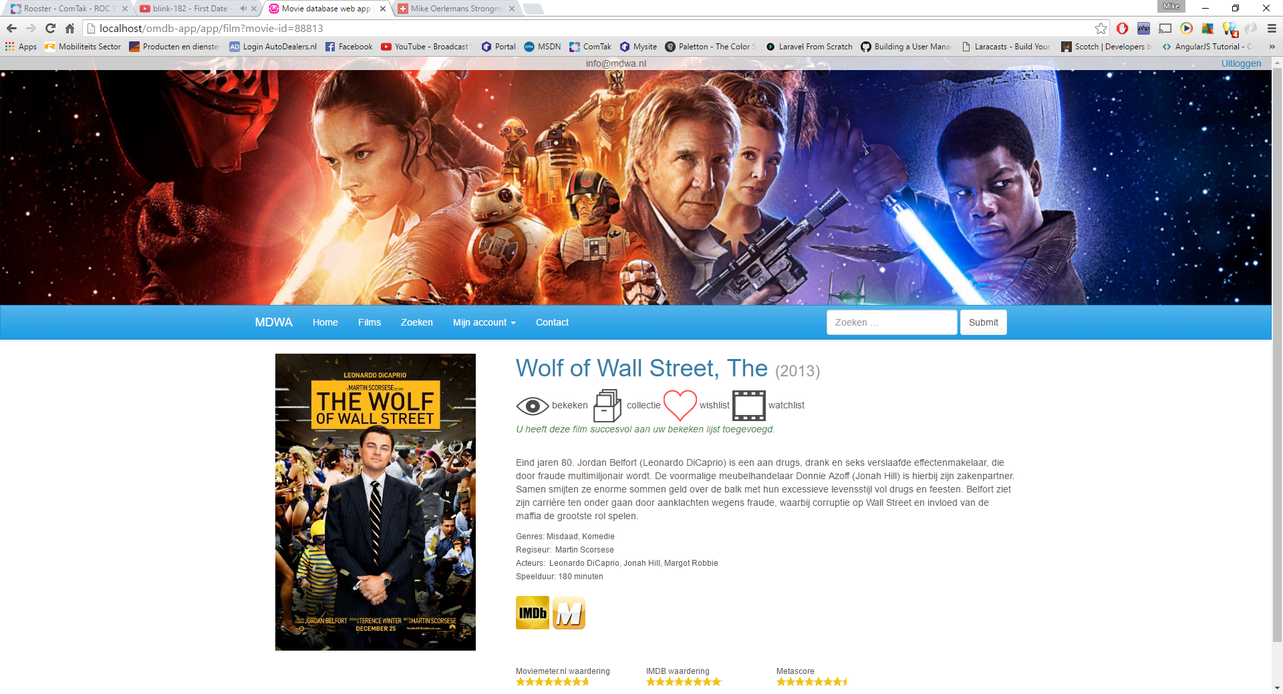  
  
**Situatie 2**

Gebruiker wil een film aan een van de lijsten toevoegen maar is niet ingelogd. Gebruiker krijgt foutmelding terug.  
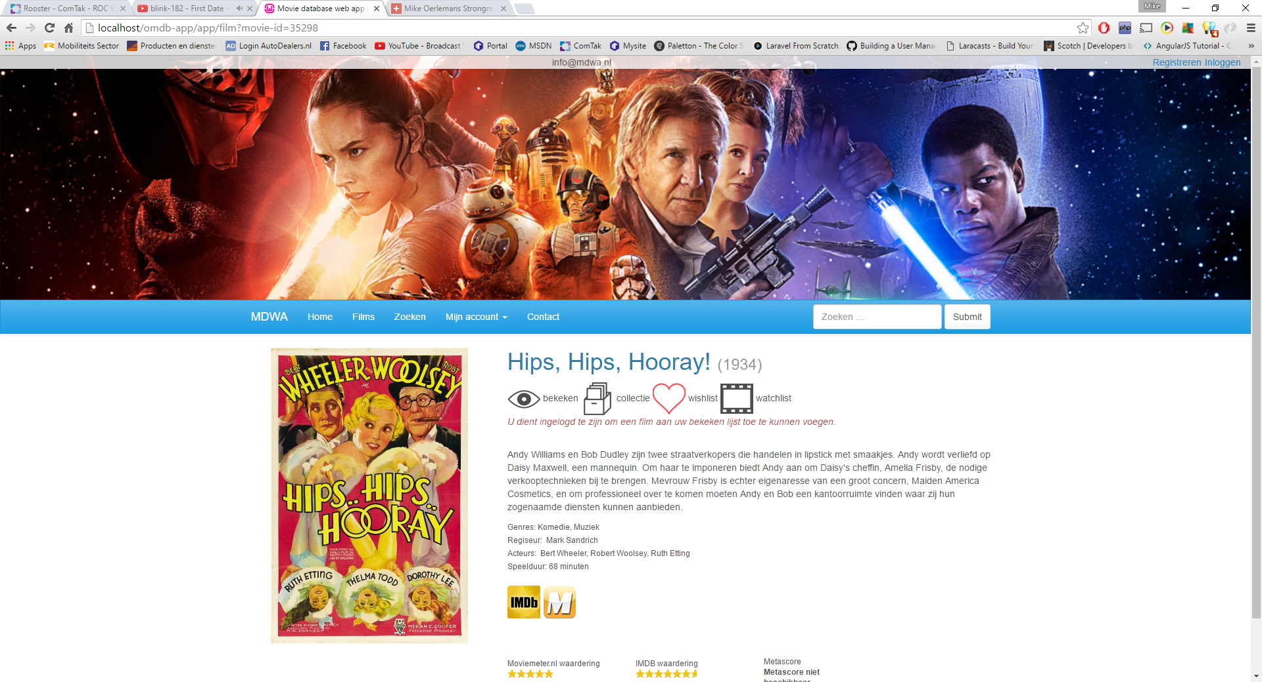

**Situatie 3**

Gebruiker heeft de film al aan een van zijn lijsten toegevoegd. Gebruiker krijgt foutmelding terug.  
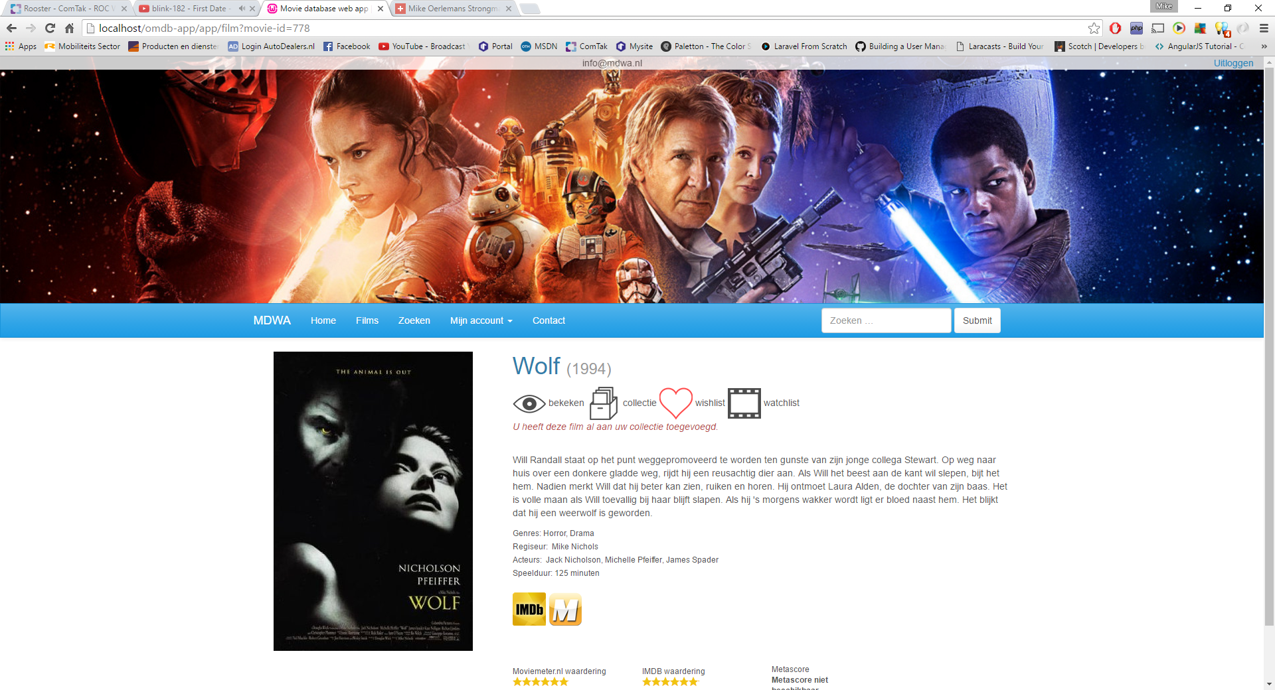

### Film verwijderen uit bekeken/collectie/wishlist/watchlist

**Situatie 1**

Gebruiker verwijdert film uit een van de lijsten door op het kruisje achter de film te klikken. Gebruiker krijgt melding terug van succesvolle actie.

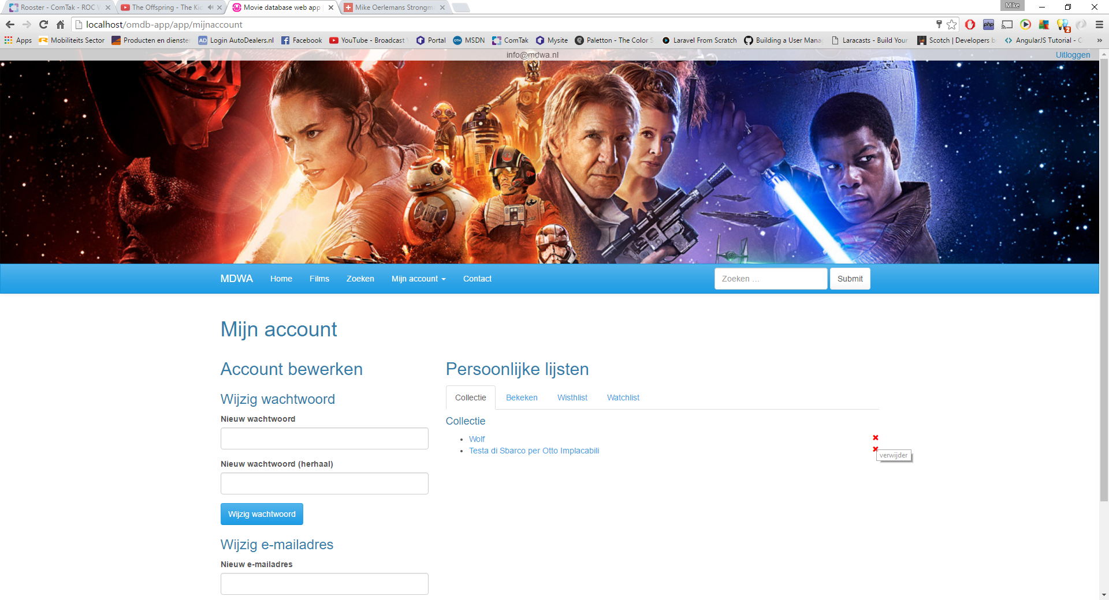  
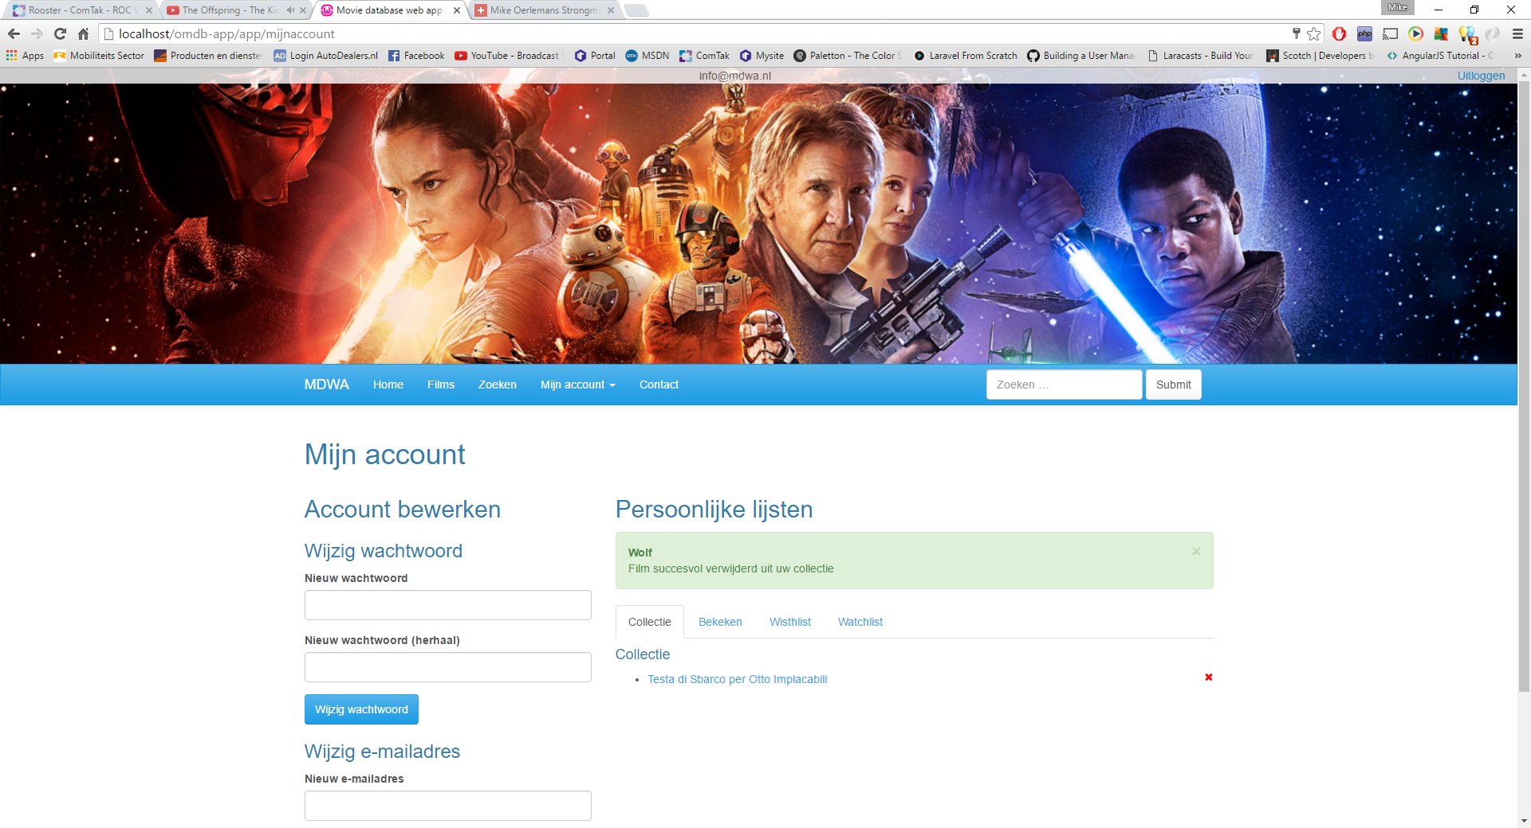

**Er zijn voor deze actie niet meer mogelijke situaties.**

### Film pagina bekijken

**Situatie 1**

Gebruiker klikt op homepage op 1 van de 10 willekeurig geplaatste films in de kolom rechts. Gebruiker komt op film pagina met meer details.  
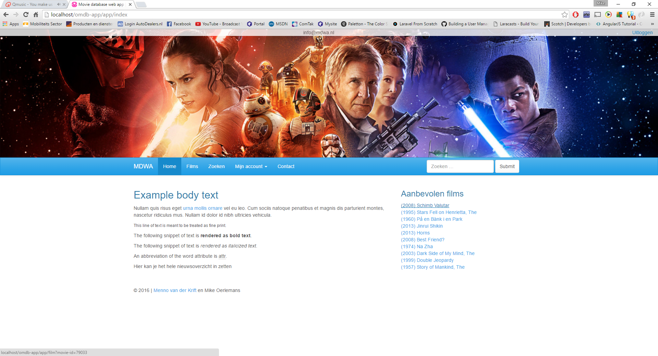  
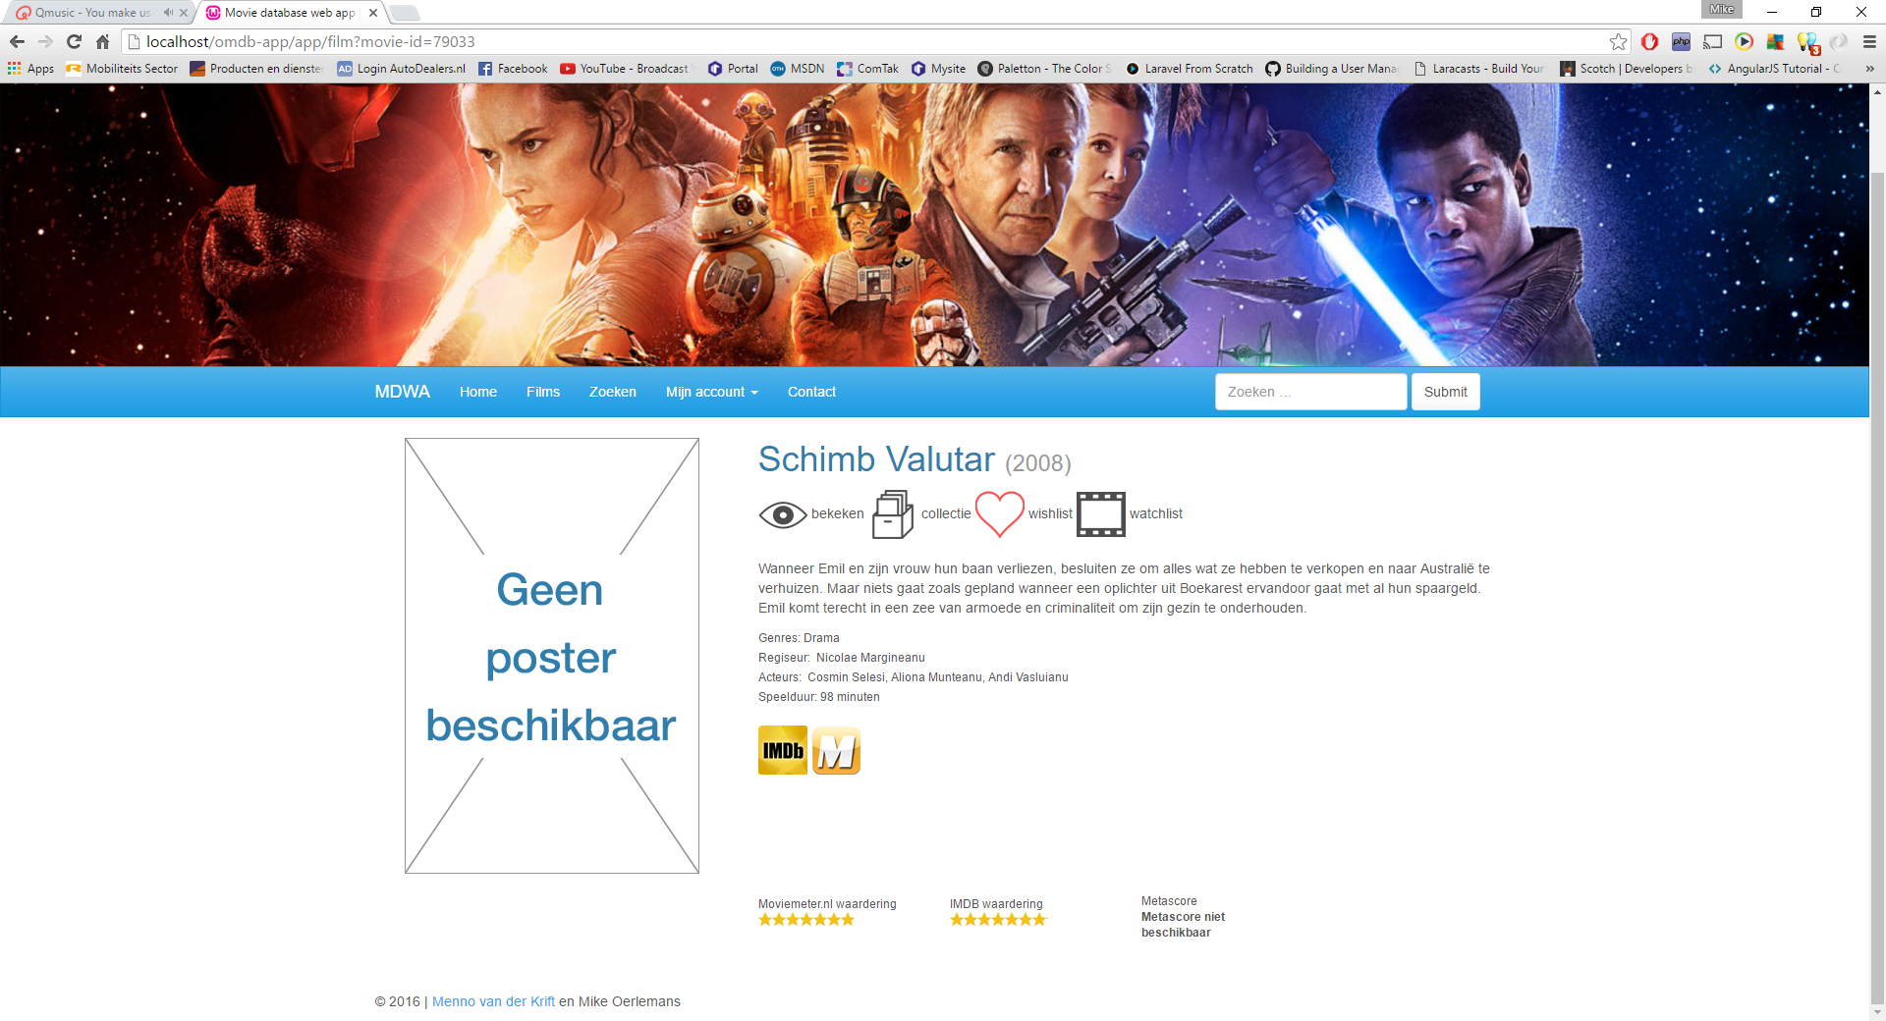

**Situatie 2**

Gebruiker gaat naar Films pagina in het menu en klikt daar één van de 4 suggesties aan. Gebruiker komt op film pagina met meer details.  
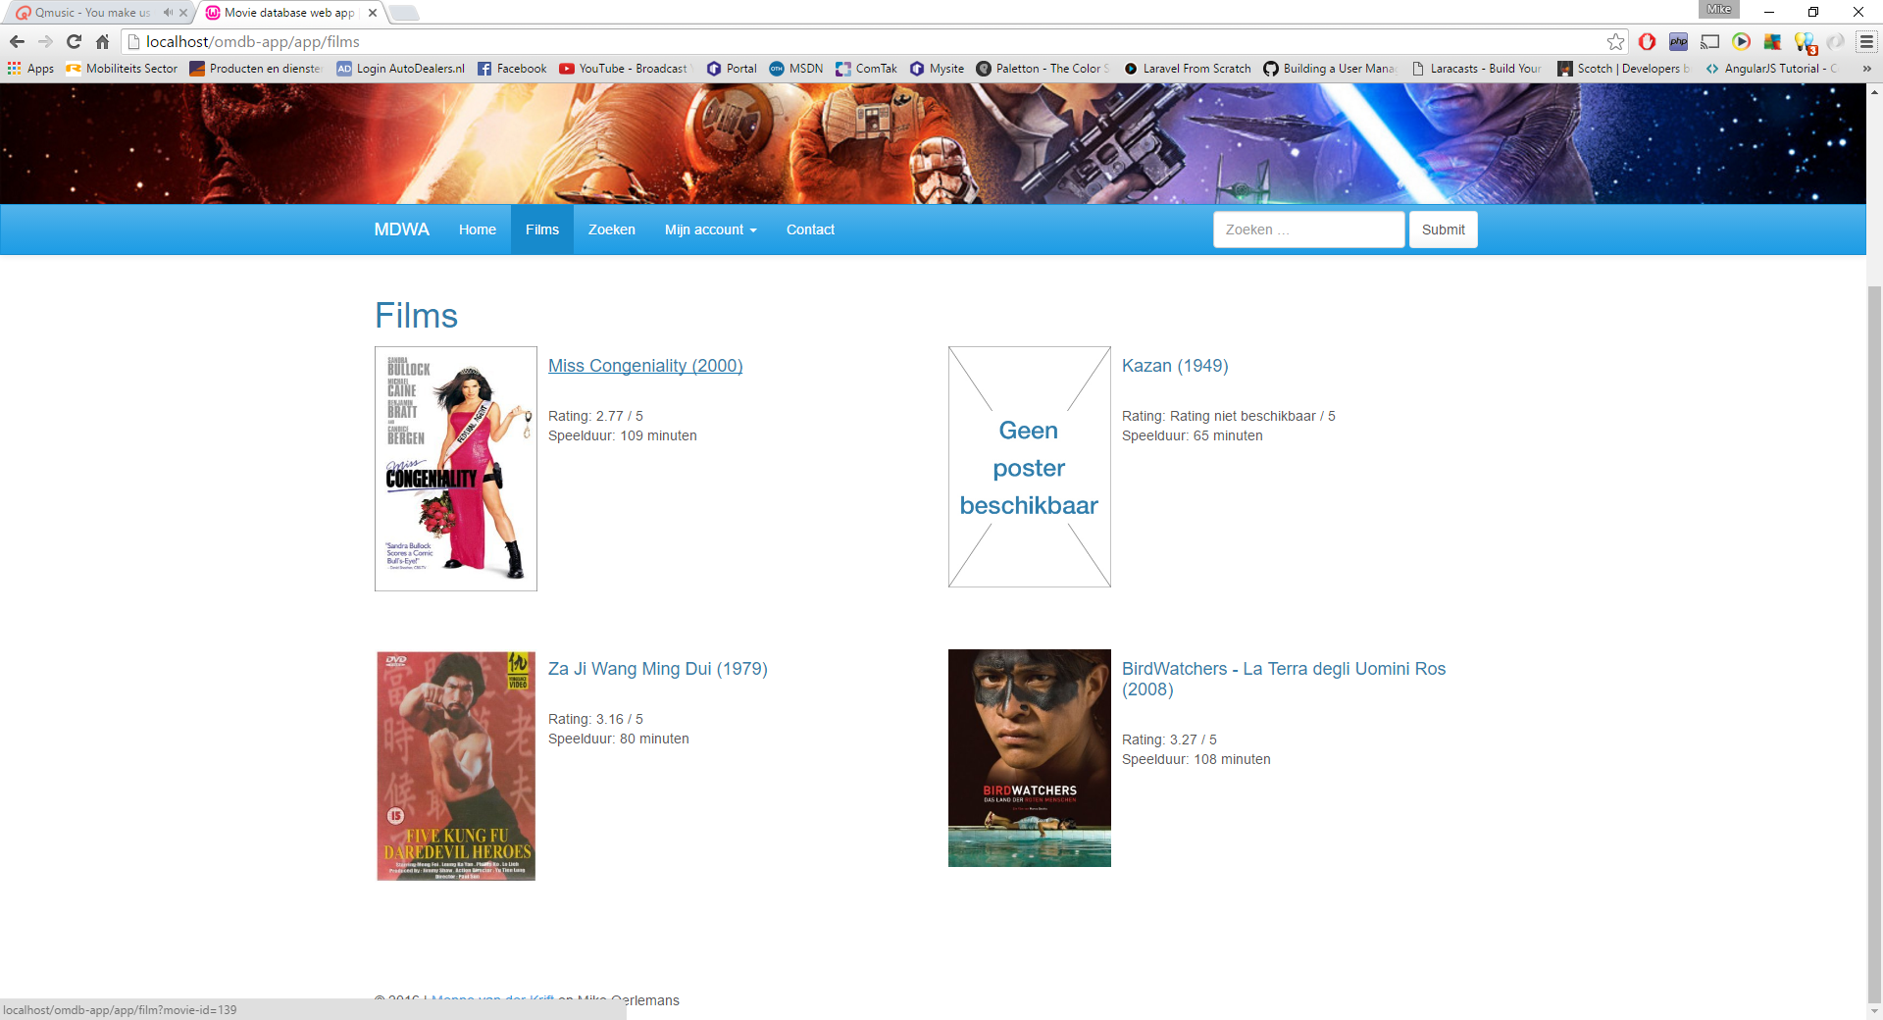

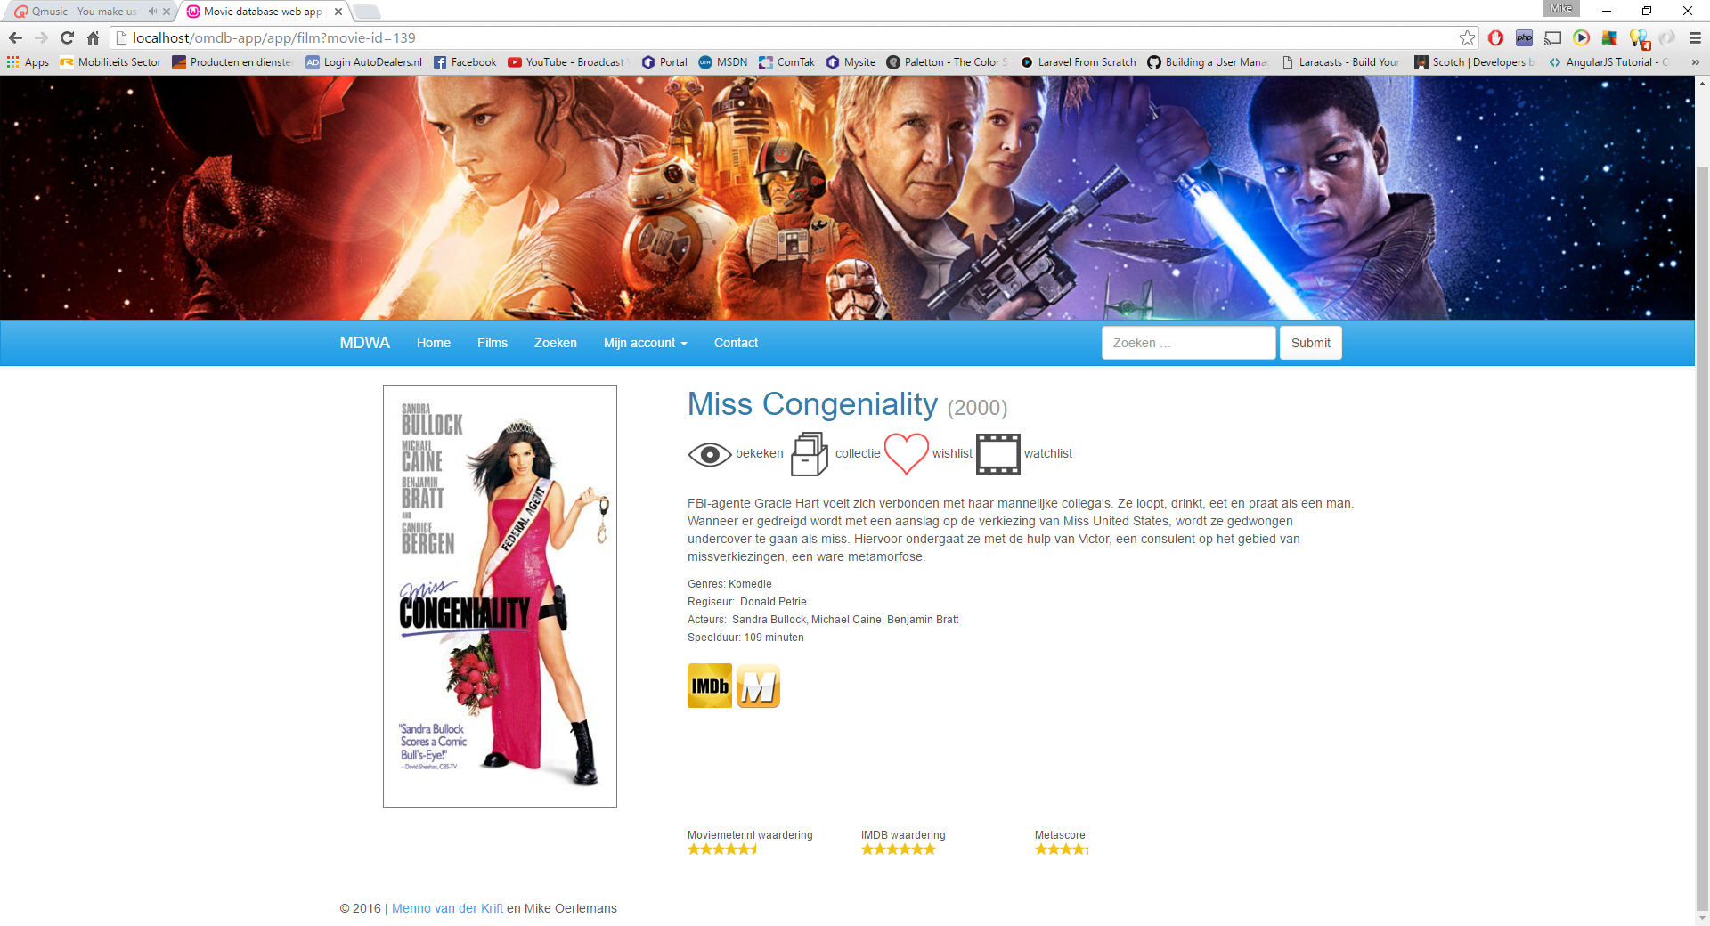

**Situatie 3**

Gebruiker klikt op één van de gevonden zoekresultaten. Gebruiker komt op film pagina met meer details.

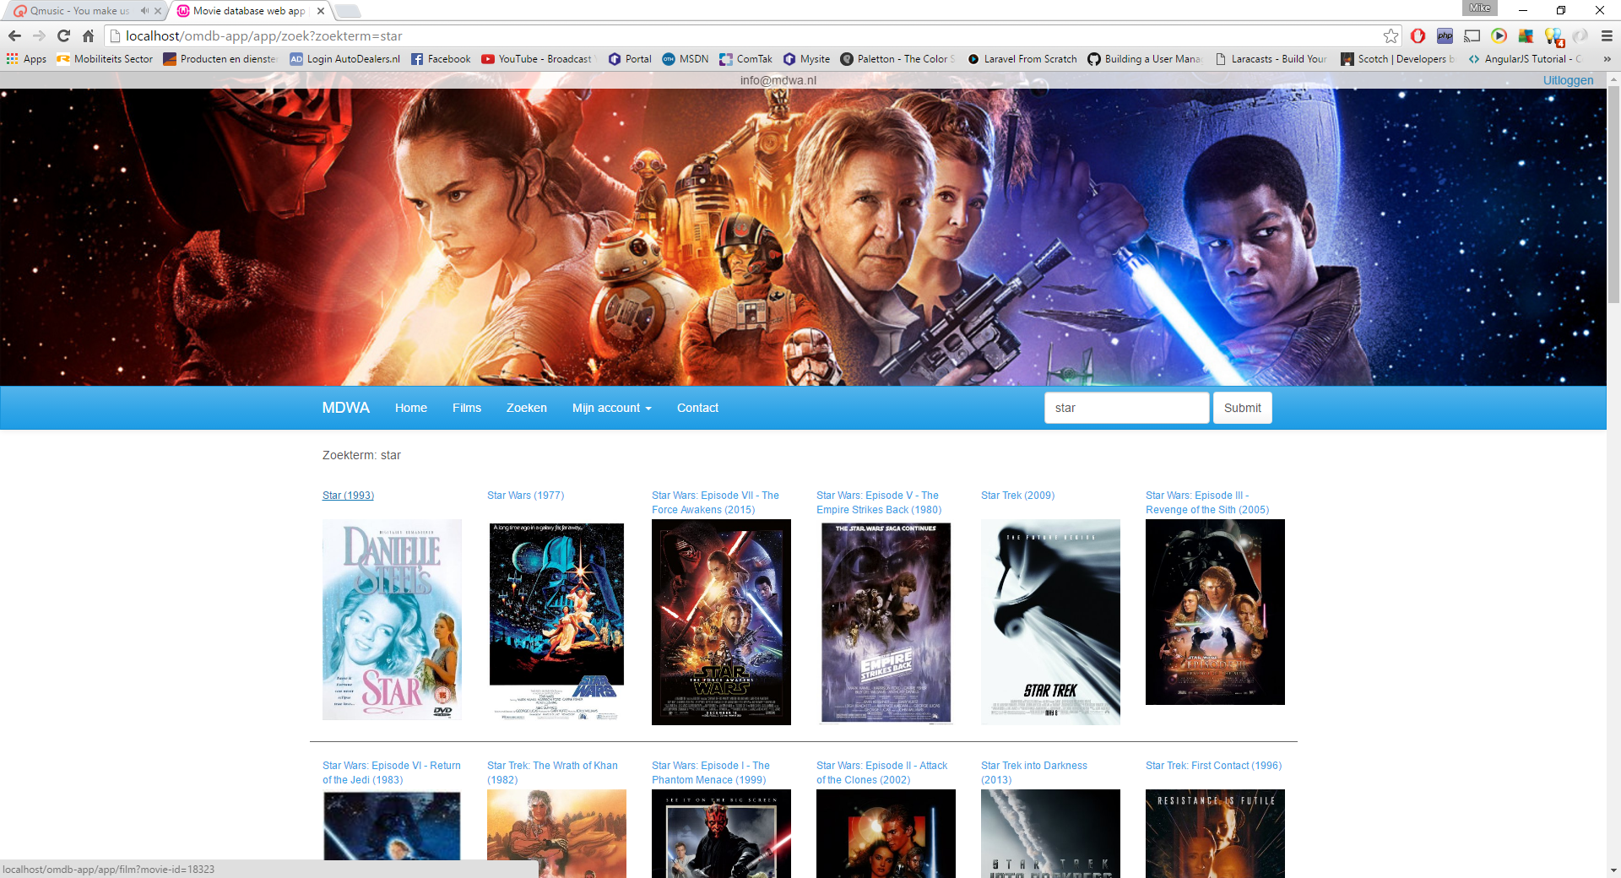

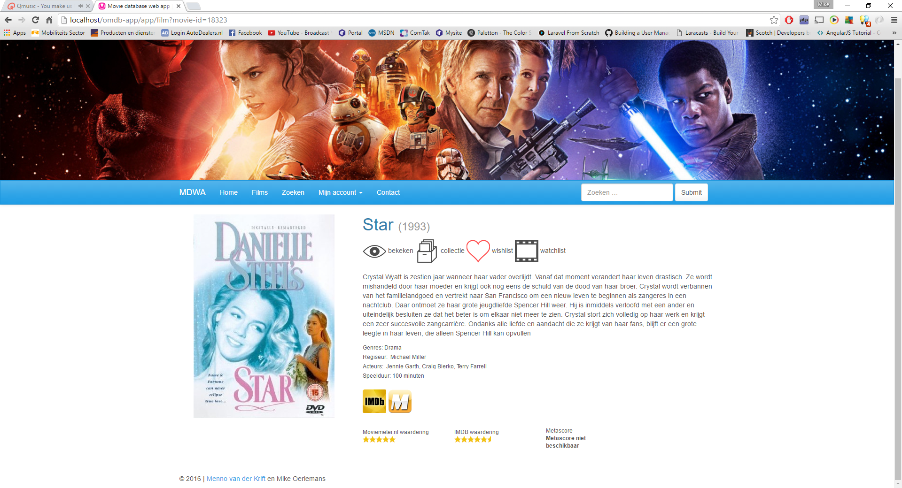

### Contact opnemen

**Situatie 1**

Gebruiker gaat naar contact pagina vanuit het menu. Gebruiker vult ongeldig e-mailadres in en krijgt foutmelding terug.  
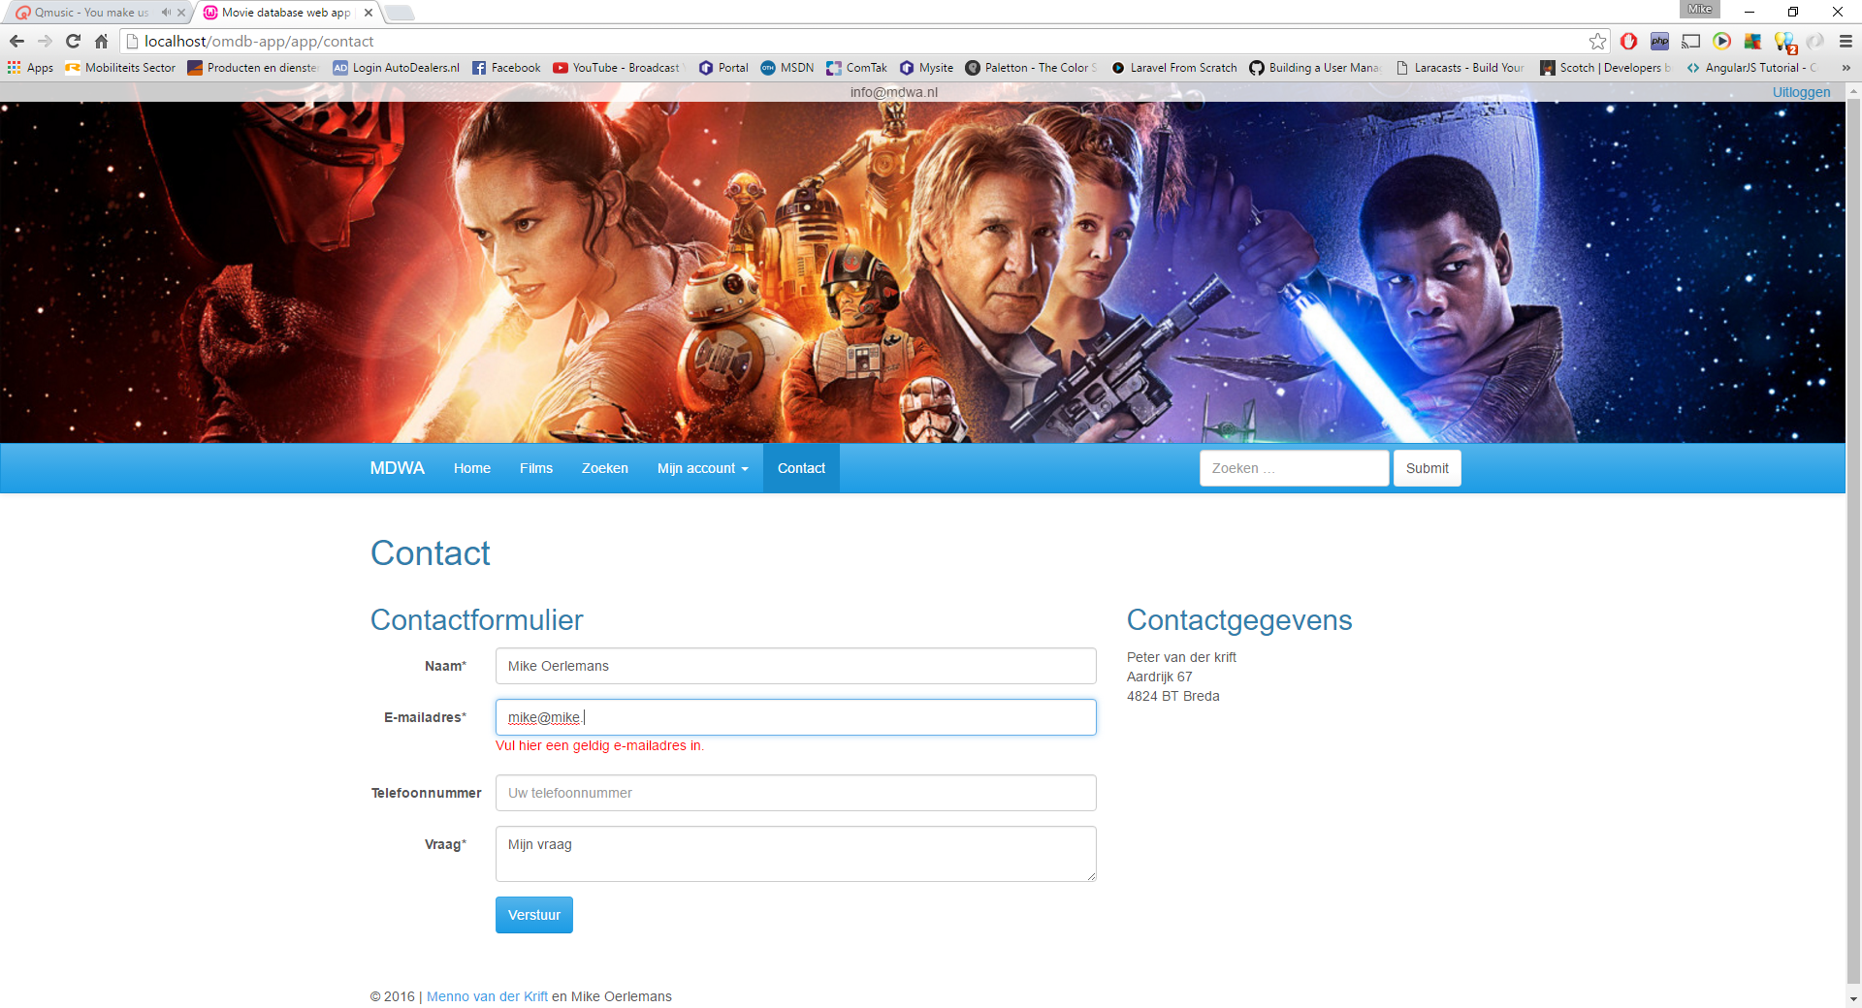

**Situatie 2**

Gebruiker vult een te korte naam in. Gebruiker krijgt een foutmelding terug.  
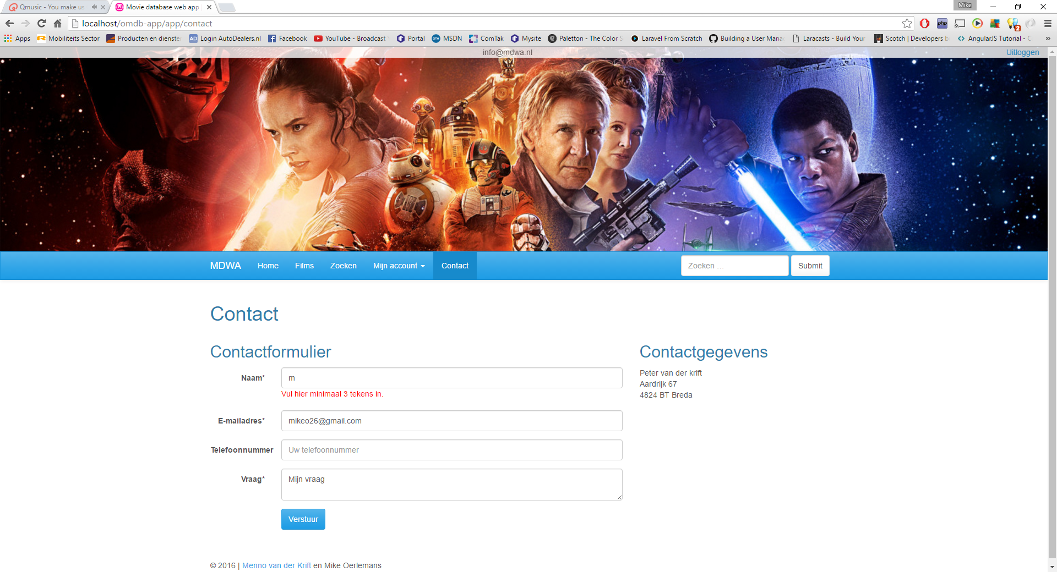

**Situatie 3**

Gebruiker vult een te korte vraag in. Gebruiker krijgt foutmelding terug.  
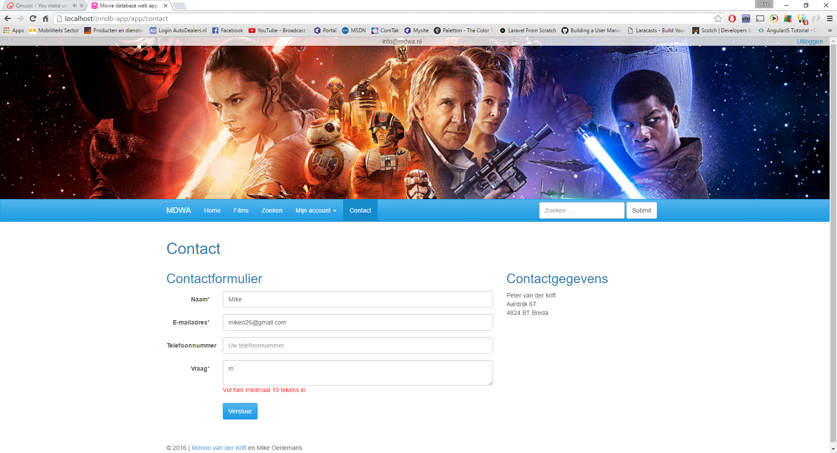

**Situatie 4**

Gebruiker vult alle gegevens correct in. Het contactformulier wordt succesvol verzonden en de gebruiker krijgt een succes bericht terug.

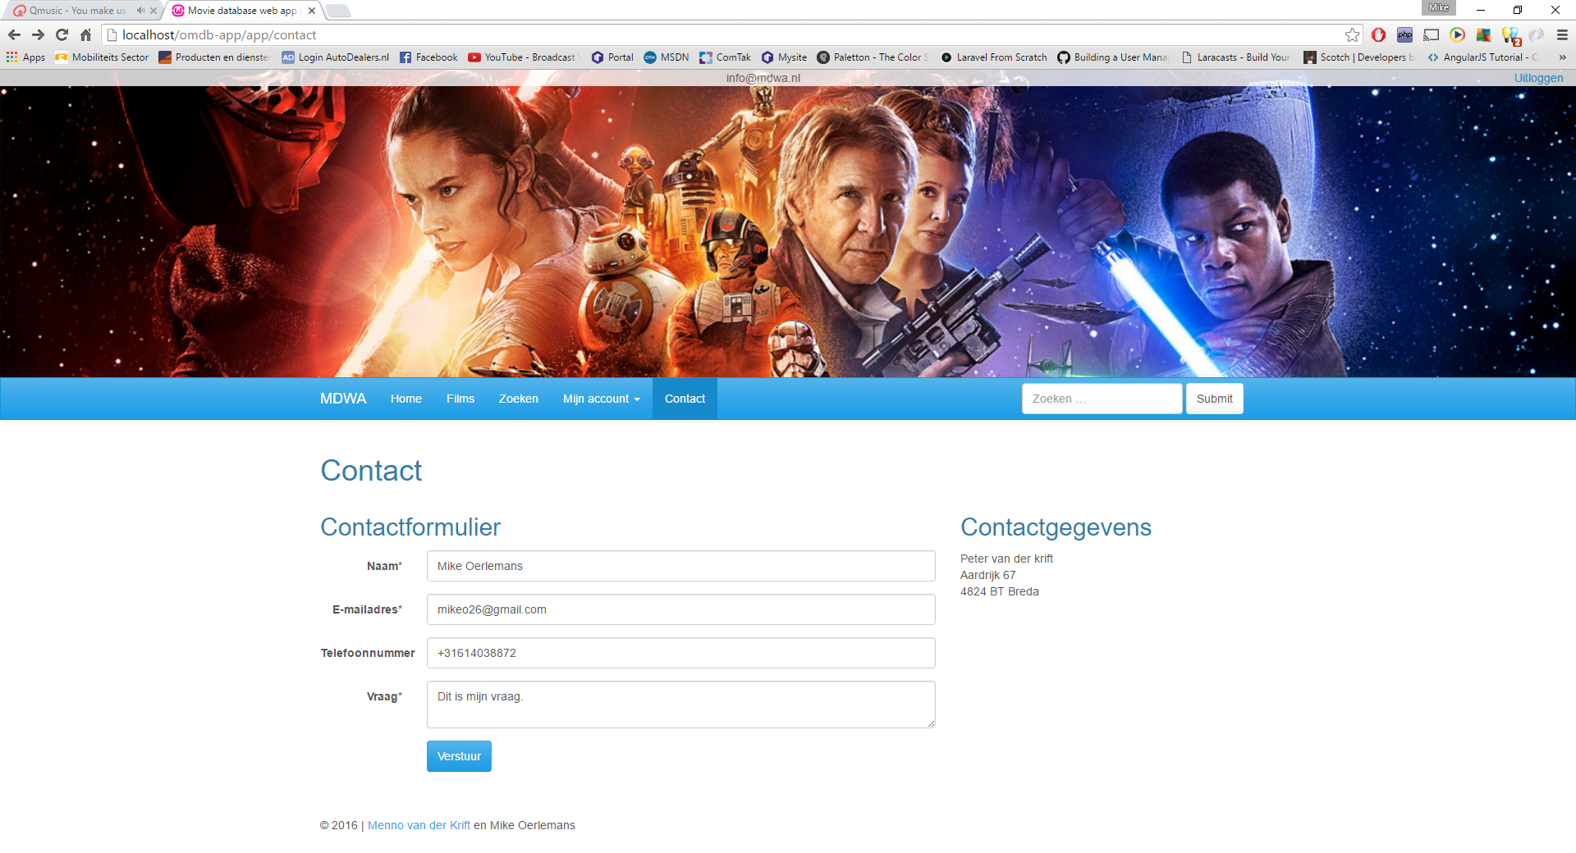  
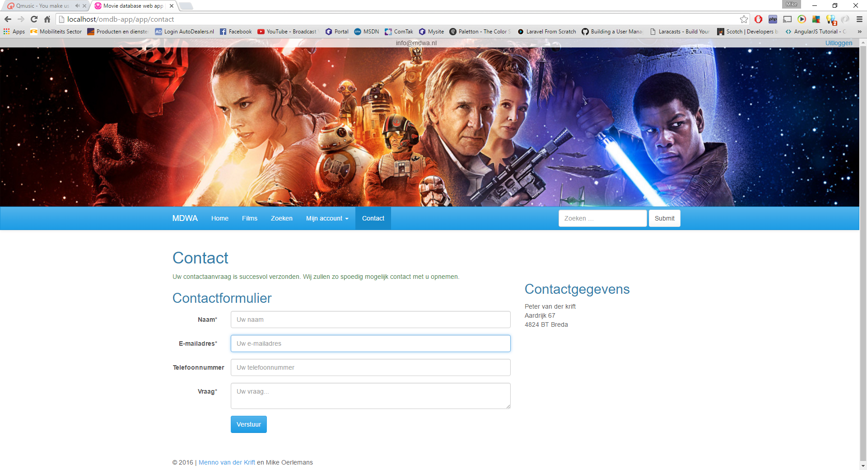

### Uitloggen

**Situatie 1**

Gebruiker logt uit door bovenaan de website op de link “uitloggen” te klikken. Gebruiker is succesvol uitgelogd en wordt doorverwezen naar de homepage.  
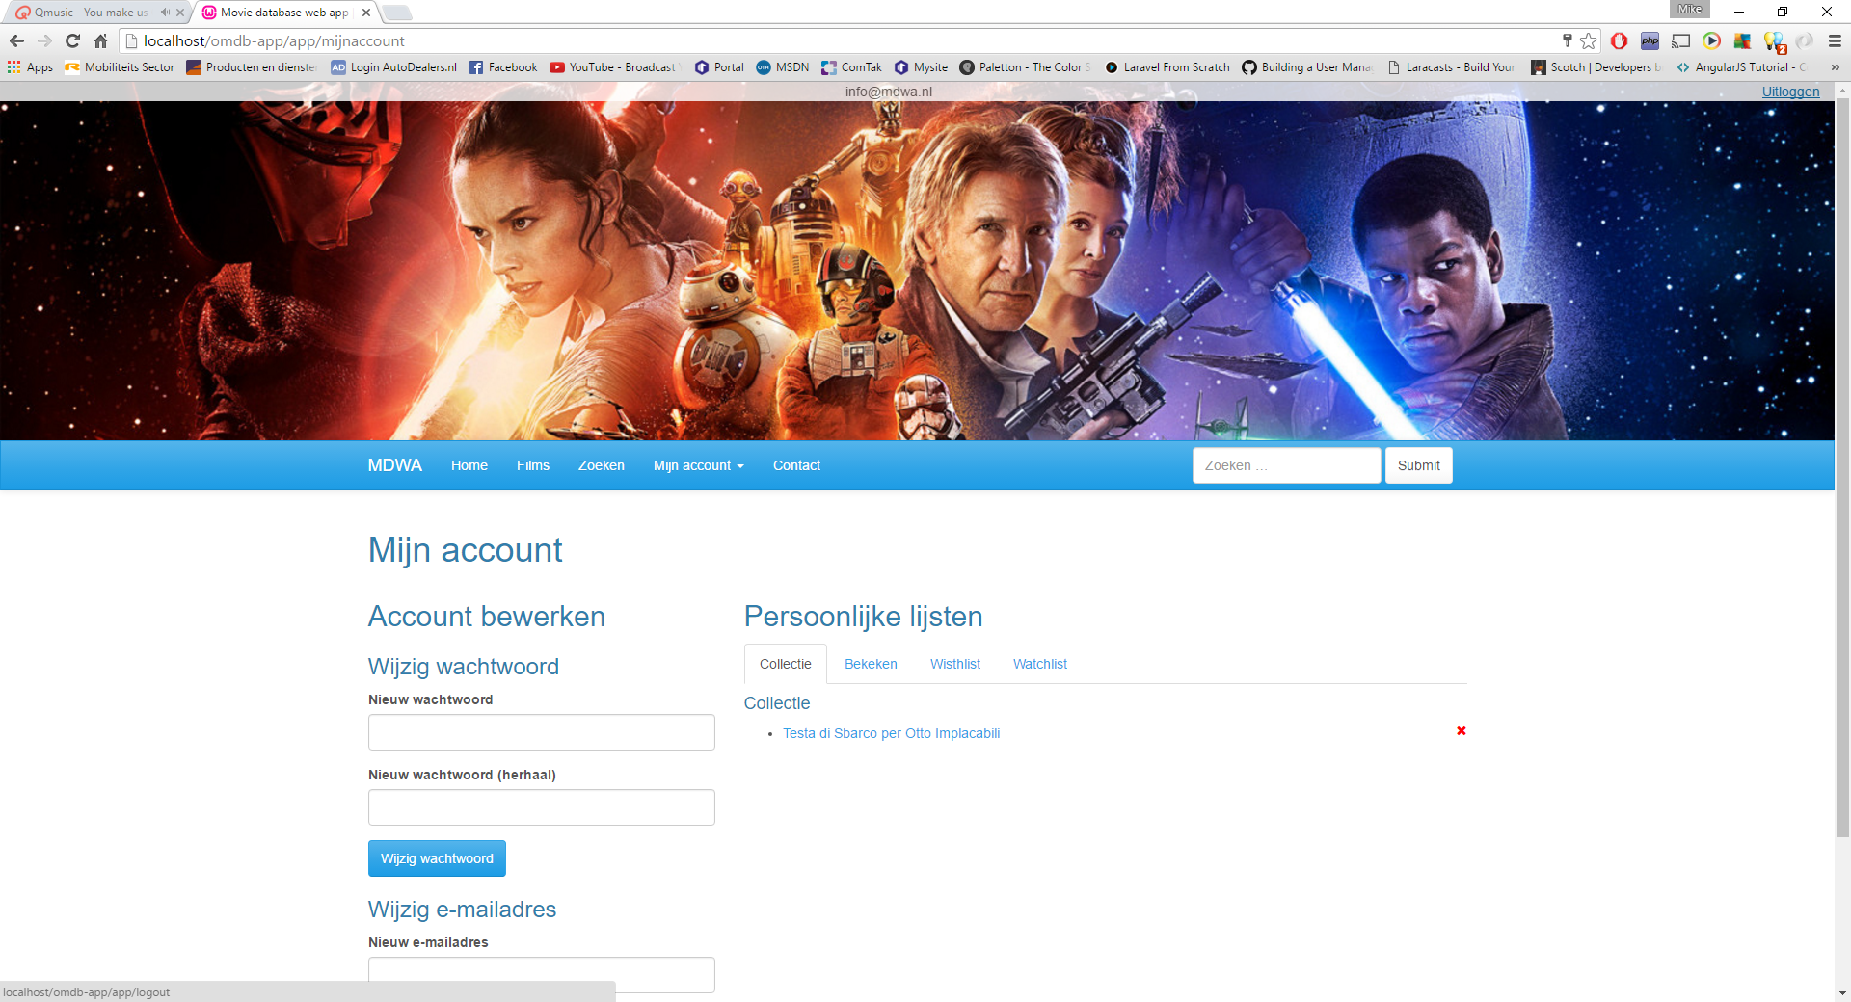  
 **Situatie 2**

Gebruiker logt uit door in het menu met zijn muis over “Mijn account” te gaan waardoor de dropdown uitklapt. Vervolgens klikt de gebruiker op “Uitloggen” en wordt doorverwezen naar de homepage.  
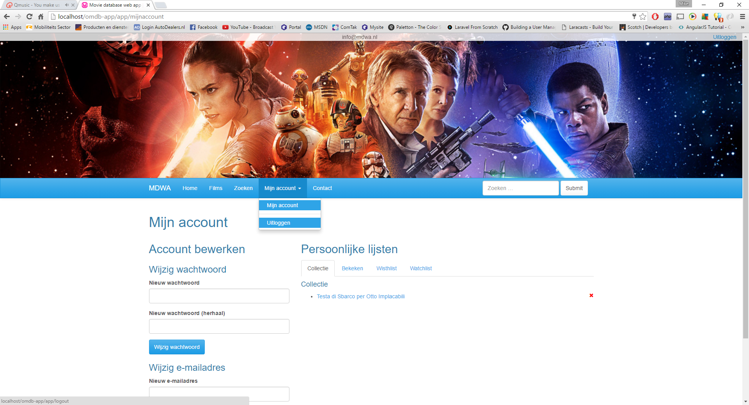

## Technische test